Федеральное государственное бюджетное образовательное учреждение высшего образования «Удмуртский государственный университет»



**Педагогический анализ / мониторинг**

**результатов Федерального интернет-экзамена  
в сфере профессионального образования**

**Дисциплина «Русский язык и культура речи»**

**гуманитарного, социального и экономического цикла** **ФГОС ВО**

**октябрь 2019 – февраль 2020**

**ОГЛАВЛЕНИЕ**

*Для обновления содержания нажмите на слове* ***здесь*** *правой кнопкой мыши и выберите пункт меню "Обновить поле"*

# Введение

Проект «Федеральный интернет-экзамен в сфере профессионального образования» (ФЭПО) является одной из широко востребованных вузами и ссузами объективных процедур оценки качества подготовки студентов и учащихся. В условиях модернизации образования и внедрения в образовательный процесс федеральных государственных образовательных стандартов в проекте ФЭПО реализована технология независимой оценки результатов обучения студентов на основе компетентностного подхода.

В рамках компетентностного подхода проекта ФЭПО предложены новая уровневая модель педагогических измерительных материалов и модель оценки результатов обучения студентов.

Представленный в данной книге педагогический анализ/мониторинг по результатам ФЭПО в рамках компетентностного подхода предназначен ***для заведующих кафедрами, профессорско-преподавательского состава образовательной организации*** и отражает информацию о результатах тестирования по дисциплине студентов, обучающихся по различным направлениям подготовки, реализующим федеральные государственные образовательные стандарты (ФГОС).

В отчете представлены результаты тестирования по дисциплинам, имеющим одинаковую обобщенную структуру содержания ПИМ, представленную под основным названием дисциплины – «Русский язык и культура речи».

***В первом разделе*** отражены количественные показатели участия в ФЭПО по дисциплине «Русский язык и культура речи» гуманитарного, социального и экономического цикла (ГСЭ) ФГОС ВО.

***Во втором разделе*** приведена модель оценки результатов обучения, используемая в рамках компетентностного подхода ФЭПО, и представлены результаты тестирования по дисциплине «Русский язык и культура речи» цикла ГСЭ ФГОС ВО студентов данной образовательной организации и вузов-участников.

***В третьем разделе*** показана структура содержания педагогических измерительных материалов по дисциплине «Русский язык и культура речи» цикла ГСЭ ФГОС ВО, и проведен анализ результатов тестирования по данным структурам студентов различных направлений подготовки.

В приложениях описаны модель педагогических измерительных материалов, характеристика уровней обученности (результатов обучения) по дисциплине «Русский язык и культура речи» гуманитарного, социального и экономического цикла ФГОС ВО, а также формы представления результатов тестирования, используемые в данном отчете.

# Показатели участия в ФЭПО-26 – ФЭПО-30 по дисциплине «Русский язык и культура речи» цикла ГСЭ ФГОС ВО

## Количественные показатели участия студентов вузов-участников

Количество сеансов тестирования по дисциплине «Русский язык и культура речи»[1] цикла ГСЭ ФГОС ВО студентов вузов-участников, принявших участие в ФЭПО-26 – ФЭПО-30, отражено на диаграмме (рисунок 1.1) и в таблице 1.1.

Таблица 1.1 – Количественные показатели участия в ФЭПО

|  |  |  |  |
| --- | --- | --- | --- |
| **Период проведения** | **Этап** | **Количество вузов-участников** | **Количество сеансов тестирования** |
| октябрь 2017 –  февраль 2018 | ФЭПО-26 | 76 | 11576 |
| март –  июль 2018 | ФЭПО-27 | 65 | 6291 |
| октябрь 2018 –  февраль 2019 | ФЭПО-28 | 90 | 13567 |
| март –  июль 2019 | ФЭПО-29 | 71 | 7510 |
| октябрь 2019 –  февраль 2020 | ФЭПО-30 | 89 | 10401 |

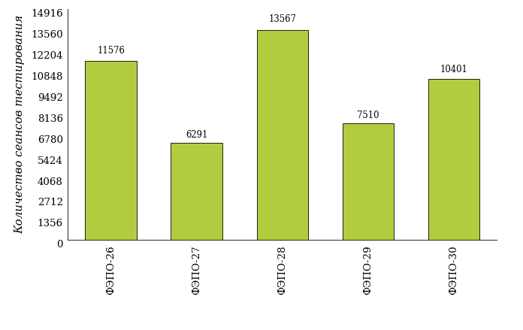  
Рисунок 1.1 – Динамика сеансов тестирования студентов вузов-участников  
по дисциплине «Русский язык и культура речи»

## Количественные показатели участия студентов вуза

Количество сеансов тестирования по дисциплине «Русский язык и культура речи» цикла ГСЭ ФГОС ВО студентов вуза, принявших участие в ФЭПО-26 – ФЭПО-30, отражено на диаграмме (рисунок 1.2) и в таблице 1.2.

Таблица 1.2 – Количественные показатели участия в ФЭПО студентов вуза

|  |  |  |  |
| --- | --- | --- | --- |
| **Период проведения** | **Этап** | **Количество направлений подготовки** | **Количество сеансов тестирования** |
| октябрь 2017 –  февраль 2018 | ФЭПО-26 | 8 | 266 |
| март –  июль 2018 | ФЭПО-27 | 1 | 19 |
| октябрь 2018 –  февраль 2019 | ФЭПО-28 | 4 | 174 |
| март –  июль 2019 | ФЭПО-29 | 0 | 0 |
| октябрь 2019 –  февраль 2020 | ФЭПО-30 | 6 | 181 |

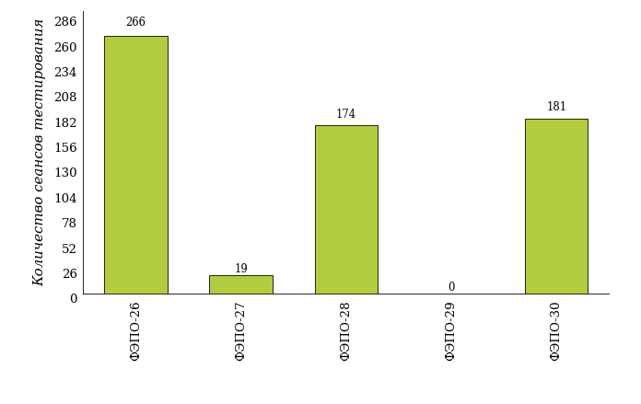  
Рисунок 1.2 – Динамика сеансов тестирования   
по дисциплине «Русский язык и культура речи» студентов вуза

# Результаты обучения студентов по дисциплине «Русский язык и культура речи» цикла ГСЭ ФГОС ВО

## ФЭПО: модель оценки результатов обучения

В рамках компетентностного подхода ФЭПО используется модель оценки результатов обучения, в основу которой положена методология В. П. Беспалько об уровнях усвоения знаний и постепенном восхождении обучающихся по образовательным траекториям (рисунок 2.1).

Рисунок 2.1 – Принципы восхождения по методологии В. П. Беспалько



Выделены следующие *уровни* результатов обучения студентов.

**Первый уровень.** Результаты обучения студентов свидетельствуют об усвоении ими некоторых элементарных знаний основных вопросов по дисциплине. Допущенные ошибки и неточности показывают, что студенты не овладели необходимой системой знаний по дисциплине.

**Второй уровень.** Достигнутый уровень оценки результатов обучения показывает, что студенты обладают необходимой системой знаний и владеют некоторыми умениями по дисциплине. Студенты способны понимать и интерпретировать освоенную информацию, что является основой успешного формирования умений и навыков для решения практико-ориентированных задач.

**Третий уровень.** Студенты продемонстрировали результаты на уровне осознанного владения учебным материалом и учебными умениями, навыками и способами деятельности по дисциплине. Студенты способны анализировать, проводить сравнение и обоснование выбора методов решения заданий в практико-ориентированных ситуациях.

**Четвертый уровень.** Студенты способны использовать сведения из различных источников для успешного исследования и поиска решения в нестандартных практико-ориентированных ситуациях. Достигнутый уровень оценки результатов обучения студентов по дисциплине является основой дляформирования общекультурных и профессиональных компетенций, соответствующих требованиям ФГОС.

Для студента достигнутый уровень обученности определяется по результатам выполнения всего ПИМ в соответствии с алгоритмом, приведенным в таблице 2.1.

Таблица 2.1 – Алгоритм определения достигнутого уровня обученности для студента

|  |  |  |
| --- | --- | --- |
| **Объект оценки** | **Показатель оценки результатов обучения студента** | **Уровень обученности (уровень результатов обучения)** |
| Студент | **Менее 70%** баллов за задания **каждого из блоков 1, 2 и 3** | Первый |
| **Не менее 70%** баллов задания **блока 1**  и **меньше 70%** баллов за задания **каждого из блоков 2 и 3**  или  **Не менее 70%** баллов задания **блока 2**  и **меньше 70%** баллов за задания **каждого из блоков 1 и 3**  или  **Не менее 70%** баллов задания **блока 3**  и **меньше 70%** баллов за задания **каждого из блоков 1 и 2** | Второй |
| **Не менее 70%** баллов за задания **каждого из блоков 1 и 2**  и **меньше 70%** баллов за задания **блока 3**  или  **Не менее 70%** баллов за задания **каждого из блоков 1 и 3**  и **меньше 70%** баллов за задания **блока 2**  или  **Не менее 70%** баллов за задания **каждого из блоков 2 и 3**  и **меньше 70%** баллов за задания **блока 1** | Третий |
| **Не менее 70%** баллов за задания **каждого из блоков 1, 2 и 3** | Четвертый |

Показатели и критерии оценки результатов обучения для студента и для выборки студентов направления подготовки на основе предложенной модели представлены в таблице 2.2.

Таблица 2.2 – Показатели и критерии оценки результатов обучения

|  |  |  |
| --- | --- | --- |
| **Объект оценки** | **Показатель оценки результатов обучения** | **Критерий оценки результатов обучения** |
| Студент | Достигнутый уровень результатов обучения | Уровень обученности **не ниже второго** |
| Выборка студентов направления подготовки | Процент студентов на уровне обученности не ниже второго | **60%** студентов на уровне обученности **не ниже второго** |

## Результаты тестирования студентов вуза и вузов-участников по итогам ФЭПО-30

В разделе представлена информация о результатах тестирования студентов по двум показателям:

* ***доля студентов по проценту набранных баллов за выполнение ПИМ*** позволяет провести экспресс-оценку результатов тестирования;
* ***доля студентов на уровне обученности не ниже второго*** позволяет провести более глубокий анализ результатов обучения в соответствии с предложенной моделью.

Результаты тестирования студентов вуза и вузов-участников по дисциплине «Русский язык и культура речи» цикла ГСЭ ФГОС ВО по показателю «Доля студентов по проценту набранных баллов за выполнение ПИМ» представлены на рисунке 2.2.

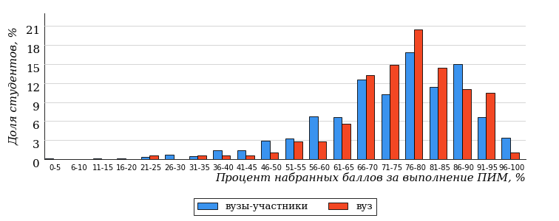  
Рисунок 2.2 – Распределение результатов тестирования студентов вуза  
с наложением на общий результат вузов-участников по данной дисциплине

Распределение результатов тестирования по дисциплине «Русский язык и культура речи» цикла ГСЭ ФГОС ВО студентов вуза и вузов-участников по показателю «Доля студентов на уровне обученности не ниже второго» в соответствии с предложенной моделью оценки результатов обучения показано на рисунке 2.3.

**9%**

**17%**

**36%**

**38%**

**91%**

**93%**

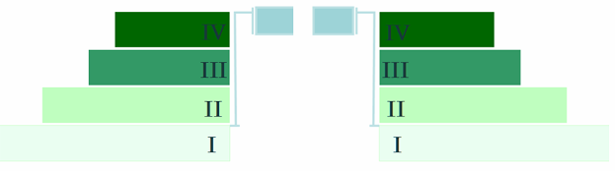

**7%**

**14%**

**40%**

**39%**

|  |  |
| --- | --- |
| вуз | вузы-участники |

Рисунок 2.3 – Диаграмма распределения результатов тестирования студентов

Как видно из рисунка 2.3, по дисциплине «Русский язык и культура речи» доля студентов вуза на уровне обученности не ниже второго составляет **93%**, а доля студентов вузов-участников на уровне обученности не ниже второго – **91%**.

На диаграмме (рисунок 2.4) представлено распределение студентов вуза по уровням обученности в соответствии с процентом набранных баллов по результатам выполнения ПИМ по дисциплине «Русский язык и культура речи» цикла ГСЭ ФГОС ВО.

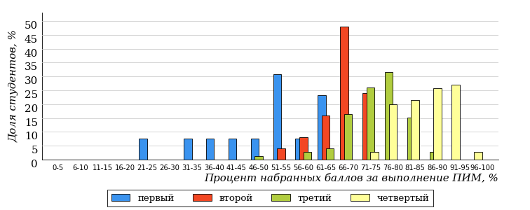  
Рисунок 2.4 – Распределение результатов тестирования студентов вуза  
по уровню обученности в соответствии с процентом набранных баллов за выполнение ПИМ

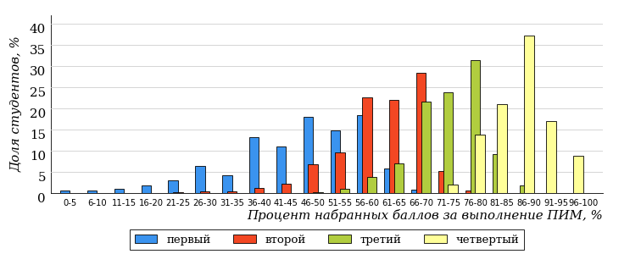  
Рисунок 2.5 – Распределение результатов тестирования студентов вузов-участников  
по уровню обученности в соответствии с процентом набранных баллов за выполнение ПИМ

Диаграммы (рисунки 2.4 и 2.5) позволяют провести экспресс-оценку результатов тестирования студентов вуза по дисциплине «Русский язык и культура речи»: сопоставить набранные баллы за выполнение ПИМ с уровнем обученности, а также провести сравнение результатов тестирования студентов вуза с результатами по данным показателям вузов-участников.

На оси абсцисс показан процент набранных баллов за выполнение ПИМ по дисциплине «Русский язык и культура речи» и выделена интервальная шкала по данному показателю: [0%; 50%), [50%; 70%), [70%; 90%), [90%; 100%]. Столбцы различного цвета указывают на долю студентов, находящихся соответственно на первом, втором, третьем и четвертом уровнях обученности.

**ПРИМЕЧАНИЕ:**

Предложенная шкала носит рекомендательный характер и может быть использована как дополнение к построению общего рейтинга результатов тестирования по дисциплине.

В таблице 2.3 представлены результаты обучения студентов вуза и вузов-участников по дисциплине «Русский язык и культура речи» цикла ГСЭ ФГОС ВО. Для выборки студентов вуза по отдельным направлениям подготовки указан процент студентов на каждом из уровней обученности, и приведен процент студентов на уровне обученности не ниже второго.

Таблица 2.3 – Результаты обучения студентов вуза по дисциплине «Русский язык и культура речи» цикла ГСЭ ФГОС ВО (ФЭПО-30)

|  |  |  |  |  |  |  |  |  |
| --- | --- | --- | --- | --- | --- | --- | --- | --- |
| **Шифр направления подготовки** | **Наименование направления подготовки** | **Вуз** | | | | | | **Выполнение критерия** |
| **Коли-чество студентов** | **Процент студентов, находящих на уровне обученности** | | | | **Процент студентов на уровне обученности не ниже второго** |
| **первый** | **второй** | **третий** | **четвер-тый** |
| 39.03.03 | Организация работы с молодежью | 10 | 0% | 0% | 10% | 90% | 100% | + |
| 42.03.01 | Реклама и связи с общественностью | 37 | 0% | 6% | 51% | 43% | 100% | + |
| 44.03.01 | Педагогическое образование | 15 | 14% | 20% | 53% | 13% | 86% | + |
| 44.03.05 | Педагогическое образование (с двумя профилями подготовки) | 16 | 0% | 18% | 63% | 19% | 100% | + |
| 45.03.01 | Филология | 52 | 19% | 23% | 23% | 35% | 81% | + |
| 45.03.02 | Лингвистика | 51 | 2% | 10% | 45% | 43% | 98% | + |

**ПРИМЕЧАНИЕ:**

В таблице красным цветом выделена доля студентов на уровне обученности не ниже второго, составляющая меньше 60%.

Знаком «*» отмечены результаты для выборки студентов менее 10 человек.

## Мониторинг результатов тестирования студентов вуза и вузов-участников

На диаграмме (рисунок 2.6) показано распределение студентов вуза и вузов-участников по уровням обученности по дисциплине «Русский язык и культура речи» цикла ГСЭ ФГОС ВО.

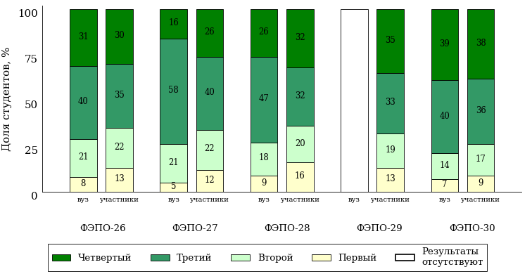  
Рисунок 2.6 – Диаграмма распределения студентов вуза и вузов-участников  
по уровням обученности

В соответствии с моделью оценки результатов обучения процент студентов вуза на уровне обученности не ниже второго составляет 92% (ФЭПО-26), 95% (ФЭПО-27), 91% (ФЭПО-28) и 93% (ФЭПО-30), а процент студентов вузов-участников – 87% (ФЭПО-26), 88% (ФЭПО-27), 84% (ФЭПО-28), 87% (ФЭПО-29) и 91% (ФЭПО-30) соответственно.

# Содержательный анализ результатов тестирования студентов по дисциплине «Русский язык и культура речи» цикла ГСЭ ФГОС ВО

## Конструирование структуры содержания педагогических измерительных материалов по дисциплине «Русский язык и культура речи» цикла ГСЭ ФГОС ВО

В рамках компетентностного подхода ФЭПО реализован конструктор содержания ПИМ, позволяющий преподавателю сформировать структуру ПИМ на основе выбранного объема трудоемкости путем включения/исключения отдельных тем и модулей дисциплины, либо воспользоваться предложенной «жесткой» структурой ПИМ.

Обобщенная структура содержания ПИМ включает расширенное количество тем и разделов дисциплины ***«Русский язык и культура речи»*** с целью предоставления преподавателям возможности выбора и самостоятельного конструирования ПИМ, исходя из особенностей рабочей программы, реализуемой в вузе по данной дисциплине. Данная обобщенная структура содержания ПИМ позволяет сконструировать ПИМ также и по дисциплинам ***«Русский язык и культура речи», «Русский язык»***.

**ПРИМЕЧАНИЕ:**

Темы и модули «жесткой» структуры в обобщенной структуре содержания ПИМ отмечены знаком «*».

Обобщенная структура содержания педагогических измерительных  
материалов по дисциплине «Русский язык и культура речи» цикла ГСЭ ФГОС ВО  
*(объем трудоемкости – больше 2 з.е.)*

***Блок 1. Тематическое наполнение ПИМ***

Тема 1. Риторика как наука

Тема 2. Речевое взаимодействие. Основные единицы общения. Логические основы речевого общения

Тема 3. Оратор и его аудитория

Тема 4. Подготовка речи и публичное выступление

Тема 5. Теоретические основы культуры речи

Тема 6. Лингвистические словари русского языка

Тема 7*. Нормы современного русского языка: нормы ударения

Тема 8*. Нормы современного русского языка: орфоэпические нормы

Тема 9*. Нормы современного русского языка: лексические нормы

Тема 10*. Нормы современного русского языка: лексические нормы фразеологических оборотов

Тема 11*. Нормы современного русского языка: морфологические нормы

Тема 12*. Морфологические нормы имени числительного

Тема 13*. Морфологические нормы местоимений и прилагательных

Тема 14*. Синтаксические нормы русского языка

Тема 15*. Грамматические ошибки

Тема 16*. Речевые ошибки

Тема 17*. Орфографические нормы русского литературного языка

Тема 18*. Пунктуационные нормы русского литературного языка

Тема 19*. Орфографическая грамотность

Тема 20*. Пунктуационная грамотность

***Блок 2. Модульное наполнение ПИМ***

Модуль 1*. Современный русский литературный язык

Модуль 2*. Современный русский литературный язык

Модуль 3*. Стилистика

Модуль 4*. Стилистика

Модуль 5*. Риторика

Модуль 6*. Риторика

Модуль 7*. Деловой русский язык

Модуль 8*. Деловой русский язык

Модуль 9*. Культура речи

Модуль 10*. Культура речи

***Блок 3. Кейс-наполнение ПИМ***

Количество кейс-заданий: 2

## Структура содержания и анализ результатов тестирования студентов по отдельным направлениям подготовки

* + 1. Направление подготовки 39.03.03 «Организация работы с молодежью»

Группа: ОБ-39.03.03-11

В таблице 3.1 представлена структура ПИМ по дисциплине «Русский язык» для студентов вуза по направлению подготовки «Организация работы с молодежью» (группа ОБ-39.03.03-11).

Таблица 3.1 – Структура содержания ПИМ

|  |  |
| --- | --- |
| **Содержание ПИМ** | **Номер задания ПИМ** |
| ***Объем трудоемкости:*** больше 2 з.е. | |
| ***Блок 1. Тематическое наполнение ПИМ*** | |
| Нормы современного русского языка: нормы ударения | 1 |
| Нормы современного русского языка: орфоэпические нормы | 2 |
| Нормы современного русского языка: лексические нормы | 3 |
| Нормы современного русского языка: лексические нормы фразеологических оборотов | 4 |
| Нормы современного русского языка: морфологические нормы | 5 |
| Морфологические нормы имени числительного | 6 |
| Морфологические нормы местоимений и прилагательных | 7 |
| Синтаксические нормы русского языка | 8 |
| Грамматические ошибки | 9 |
| Речевые ошибки | 10 |
| Орфографические нормы русского литературного языка | 11 |
| Пунктуационные нормы русского литературного языка | 12 |
| Орфографическая грамотность | 13 |
| Пунктуационная грамотность | 14 |
| ***Блок 2. Модульное наполнение ПИМ*** | |
| Современный русский литературный язык | 15 |
| Современный русский литературный язык | 16 |
| Стилистика | 17 |
| Стилистика | 18 |
| Риторика | 19 |
| Деловой русский язык | 20 |
| Культура речи | 21 |
| Культура речи | 22 |
| ***Блок 3. Кейс-наполнение ПИМ*** | |
| Кейс 1 | |
| Подзадача 1 | 23.1 |
| Подзадача 2 | 23.2 |
| Подзадача 3 | 23.3 |
| Подзадача 4 | 23.4 |
| Кейс 2 | |
| Подзадача 1 | 24.1 |
| Подзадача 2 | 24.2 |
| Подзадача 3 | 24.3 |
| Подзадача 4 | 24.4 |

Распределение студентов по итогам выполнения заданий блока 1 ПИМ по дисциплине «Русский язык» представлено на диаграмме (рисунок 3.1).

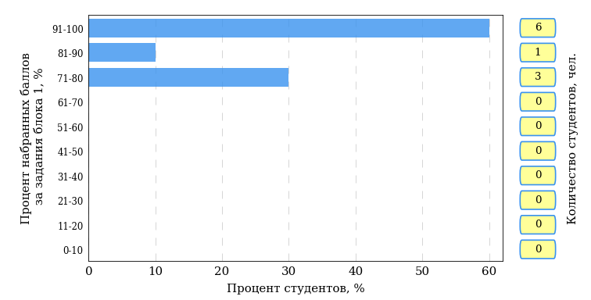  
Рисунок 3.1 – Гистограмма плотности распределения результатов выполнения заданий блока 1 ПИМ по дисциплине «Русский язык»

На рисунке 3.2 представлена карта коэффициентов решаемости заданий блока 1 ПИМ по дисциплине «Русский язык».

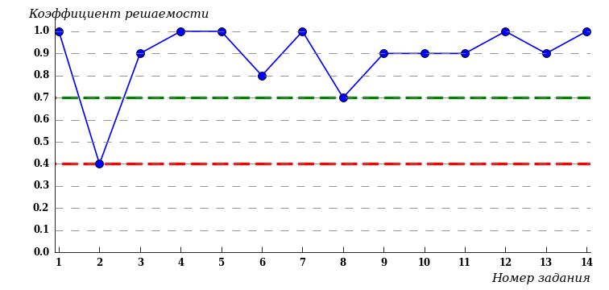  
Рисунок 3.2 – Карта коэффициентов решаемости заданий по темам блока 1  
ПИМ по дисциплине «Русский язык»

Карта коэффициентов решаемости заданий показывает, что студенты данной выборки

**на невысоком** уровне выполнили задания по следующим темам:

*№2* «Нормы современного русского языка: орфоэпические нормы»

Распределение студентов по результатам выполнения заданий блока 2 ПИМ по дисциплине «Русский язык» представлено на диаграмме (рисунок 3.3).

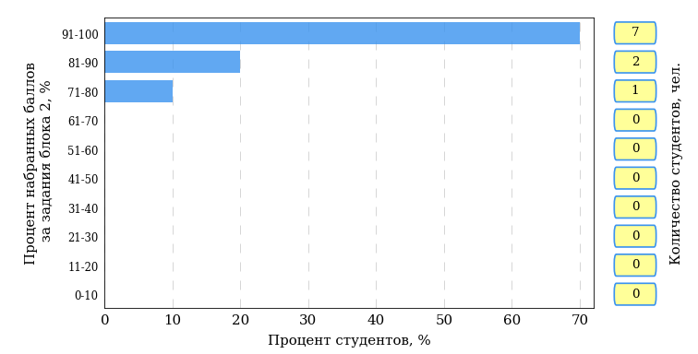  
Рисунок 3.3 – Гистограмма плотности распределения результатов выполнения заданий блока 2 ПИМ по дисциплине «Русский язык»

На рисунке 3.4 отображены результаты выполнения заданий блока 2 ПИМ по дисциплине «Русский язык» выборкой студентов.

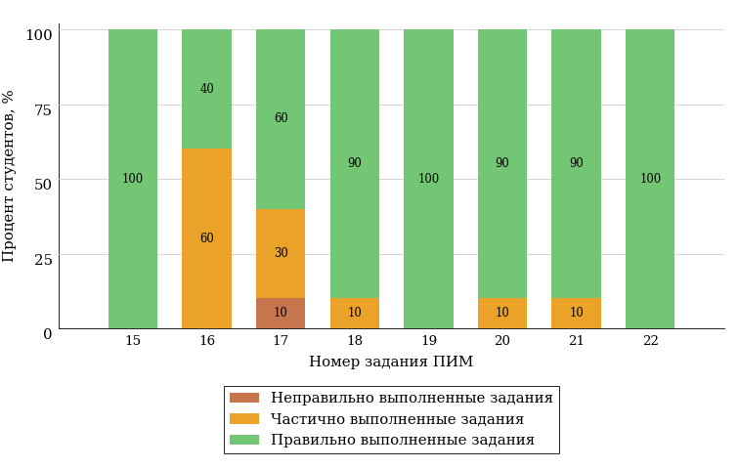  
Рисунок 3.4 – Диаграмма результатов выполнения студентами заданий блока 2  
ПИМ по дисциплине «Русский язык»

Распределение студентов по результатам выполнения заданий блока 3 ПИМ по дисциплине «Русский язык» представлено на диаграмме (рисунок 3.5).

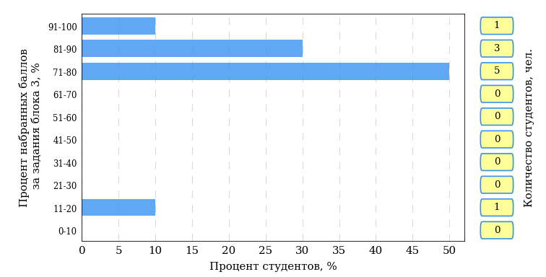  
Рисунок 3.5 – Гистограмма плотности распределения результатов выполнения заданий блока 3 ПИМ по дисциплине «Русский язык»

На рисунке 3.6 отображены результаты решения заданий блока 3 ПИМ по дисциплине «Русский язык» выборкой студентов.

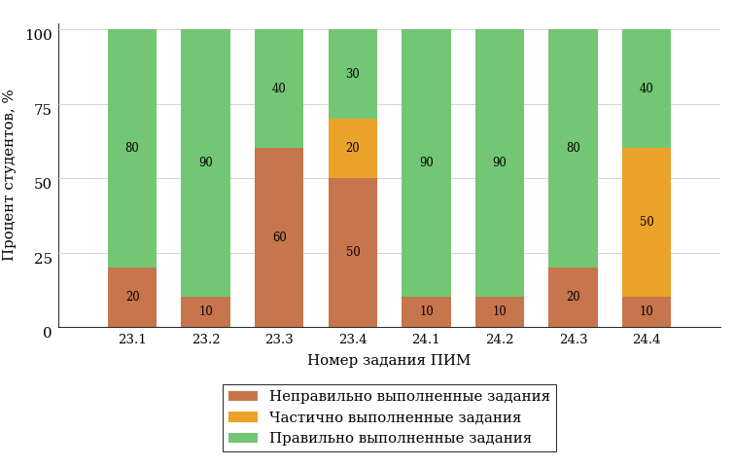  
Рисунок 3.6 – Диаграмма результатов выполнения студентами заданий блока 3  
ПИМ по дисциплине «Русский язык»

Распределение студентов направления подготовки «Организация работы с молодежью» вуза по уровням обученности на основе результатов ФЭПО-30 показано на диаграмме (рисунок 3.7).

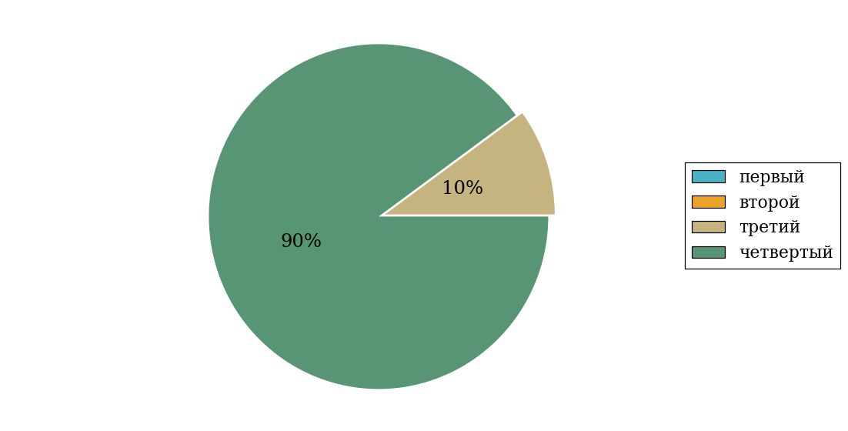  
Рисунок 3.7 – Круговая диаграмма распределения результатов обучения студентов по уровням обученности

В соответствии с моделью оценки результатов обучения процент студентов направления подготовки «Организация работы с молодежью» вуза на уровне обученности не ниже второго (по дисциплине «Русский язык» цикла ГСЭ ФГОС ВО) составляет 100%.

* + 1. Направление подготовки 42.03.01 «Реклама и связи с общественностью»

Группа: ОБ-42.03.01-11

В таблице 3.2 представлена структура ПИМ по дисциплине «Русский язык» для студентов вуза по направлению подготовки «Реклама и связи с общественностью» (группа ОБ-42.03.01-11).

Таблица 3.2 – Структура содержания ПИМ

|  |  |
| --- | --- |
| **Содержание ПИМ** | **Номер задания ПИМ** |
| ***Объем трудоемкости:*** больше 2 з.е. | |
| ***Блок 1. Тематическое наполнение ПИМ*** | |
| Нормы современного русского языка: нормы ударения | 1 |
| Нормы современного русского языка: орфоэпические нормы | 2 |
| Нормы современного русского языка: лексические нормы | 3 |
| Нормы современного русского языка: лексические нормы фразеологических оборотов | 4 |
| Нормы современного русского языка: морфологические нормы | 5 |
| Морфологические нормы имени числительного | 6 |
| Морфологические нормы местоимений и прилагательных | 7 |
| Синтаксические нормы русского языка | 8 |
| Грамматические ошибки | 9 |
| Речевые ошибки | 10 |
| Орфографические нормы русского литературного языка | 11 |
| Пунктуационные нормы русского литературного языка | 12 |
| Орфографическая грамотность | 13 |
| Пунктуационная грамотность | 14 |
| ***Блок 2. Модульное наполнение ПИМ*** | |
| Современный русский литературный язык | 15 |
| Современный русский литературный язык | 16 |
| Стилистика | 17 |
| Стилистика | 18 |
| Риторика | 19 |
| Деловой русский язык | 20 |
| Культура речи | 21 |
| Культура речи | 22 |
| ***Блок 3. Кейс-наполнение ПИМ*** | |
| Кейс 1 | |
| Подзадача 1 | 23.1 |
| Подзадача 2 | 23.2 |
| Подзадача 3 | 23.3 |
| Подзадача 4 | 23.4 |
| Кейс 2 | |
| Подзадача 1 | 24.1 |
| Подзадача 2 | 24.2 |
| Подзадача 3 | 24.3 |
| Подзадача 4 | 24.4 |

Распределение студентов по итогам выполнения заданий блока 1 ПИМ по дисциплине «Русский язык» представлено на диаграмме (рисунок 3.8).

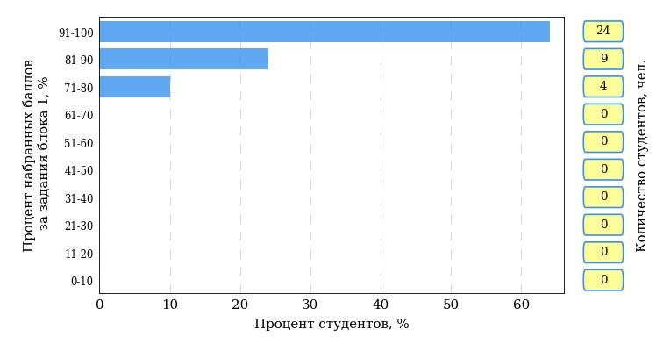  
Рисунок 3.8 – Гистограмма плотности распределения результатов выполнения заданий блока 1 ПИМ по дисциплине «Русский язык»

На рисунке 3.9 представлена карта коэффициентов решаемости заданий блока 1 ПИМ по дисциплине «Русский язык».

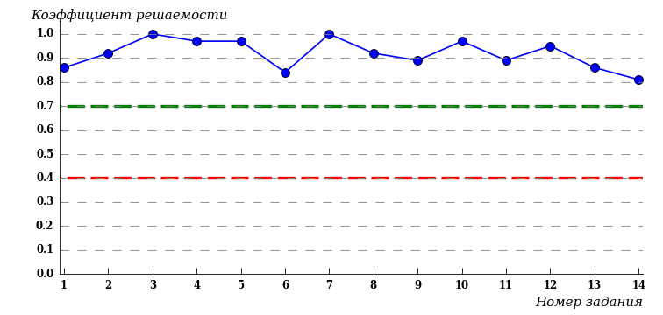  
Рисунок 3.9 – Карта коэффициентов решаемости заданий по темам блока 1  
ПИМ по дисциплине «Русский язык»

Карта коэффициентов решаемости заданий показывает, что студенты данной выборки

выполнили **на высоком** уровне все задания.

Распределение студентов по результатам выполнения заданий блока 2 ПИМ по дисциплине «Русский язык» представлено на диаграмме (рисунок 3.10).

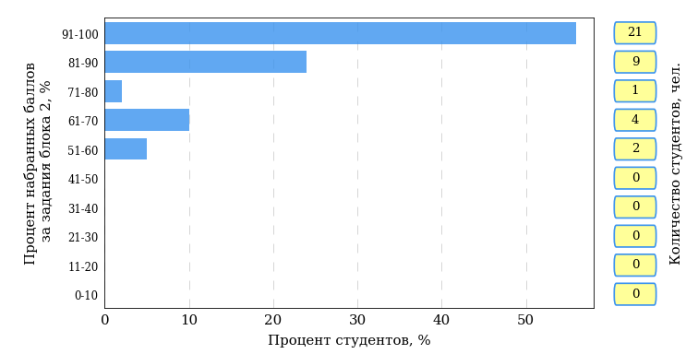  
Рисунок 3.10 – Гистограмма плотности распределения результатов выполнения заданий блока 2 ПИМ по дисциплине «Русский язык»

На рисунке 3.11 отображены результаты выполнения заданий блока 2 ПИМ по дисциплине «Русский язык» выборкой студентов.

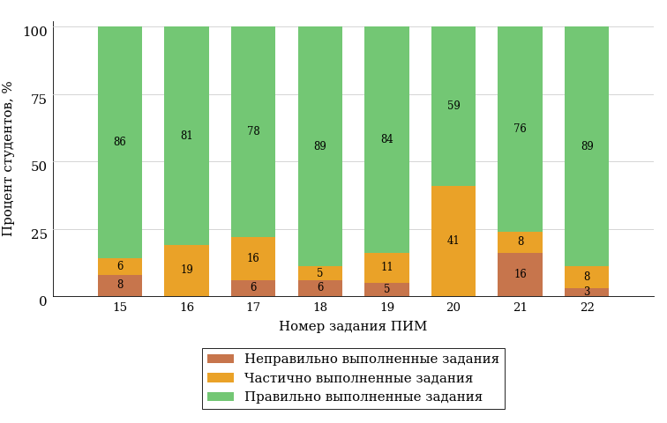  
Рисунок 3.11 – Диаграмма результатов выполнения студентами заданий блока 2  
ПИМ по дисциплине «Русский язык»

Распределение студентов по результатам выполнения заданий блока 3 ПИМ по дисциплине «Русский язык» представлено на диаграмме (рисунок 3.12).

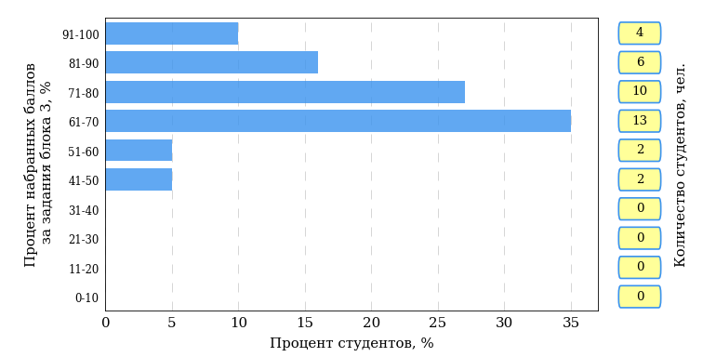  
Рисунок 3.12 – Гистограмма плотности распределения результатов выполнения заданий блока 3 ПИМ по дисциплине «Русский язык»

На рисунке 3.13 отображены результаты решения заданий блока 3 ПИМ по дисциплине «Русский язык» выборкой студентов.

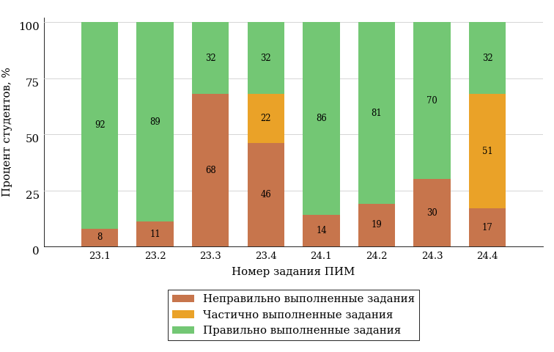  
Рисунок 3.13 – Диаграмма результатов выполнения студентами заданий блока 3  
ПИМ по дисциплине «Русский язык»

Распределение студентов направления подготовки «Реклама и связи с общественностью» вуза по уровням обученности на основе результатов ФЭПО-30 показано на диаграмме (рисунок 3.14).

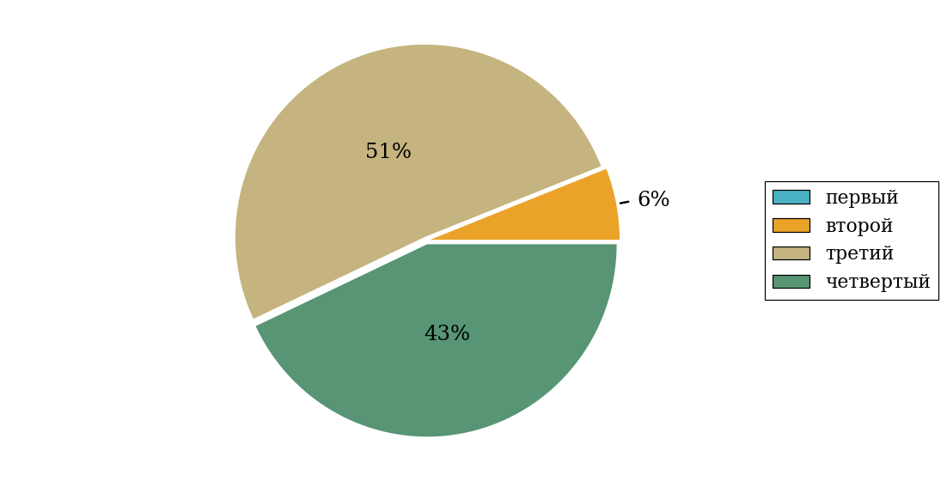  
Рисунок 3.14 – Круговая диаграмма распределения результатов обучения студентов по уровням обученности

В соответствии с моделью оценки результатов обучения процент студентов направления подготовки «Реклама и связи с общественностью» вуза на уровне обученности не ниже второго (по дисциплине «Русский язык» цикла ГСЭ ФГОС ВО) составляет 100%.

* + 1. Направление подготовки 44.03.01 «Педагогическое образование»

Группа: ОБ-44.03.01р-13

В таблице 3.3 представлена структура ПИМ по дисциплине «Русский язык и культура речи» для студентов вуза по направлению подготовки «Педагогическое образование» (группа ОБ-44.03.01р-13).

Таблица 3.3 – Структура содержания ПИМ

|  |  |
| --- | --- |
| **Содержание ПИМ** | **Номер задания ПИМ** |
| ***Объем трудоемкости:*** больше 2 з.е. | |
| ***Блок 1. Тематическое наполнение ПИМ*** | |
| Теоретические основы культуры речи | 1 |
| Лингвистические словари русского языка | 2 |
| Нормы современного русского языка: нормы ударения | 3 |
| Нормы современного русского языка: орфоэпические нормы | 4 |
| Нормы современного русского языка: лексические нормы | 5 |
| Нормы современного русского языка: лексические нормы фразеологических оборотов | 6 |
| Нормы современного русского языка: морфологические нормы | 7 |
| Морфологические нормы имени числительного | 8 |
| Морфологические нормы местоимений и прилагательных | 9 |
| Синтаксические нормы русского языка | 10 |
| Грамматические ошибки | 11 |
| Речевые ошибки | 12 |
| Орфографические нормы русского литературного языка | 13 |
| Пунктуационные нормы русского литературного языка | 14 |
| Орфографическая грамотность | 15 |
| Пунктуационная грамотность | 16 |
| ***Блок 2. Модульное наполнение ПИМ*** | |
| Современный русский литературный язык | 17 |
| Современный русский литературный язык | 18 |
| Стилистика | 19 |
| Стилистика | 20 |
| Деловой русский язык | 21 |
| Деловой русский язык | 22 |
| Культура речи | 23 |
| Культура речи | 24 |
| ***Блок 3. Кейс-наполнение ПИМ*** | |
| Кейс 1 | |
| Подзадача 1 | 25.1 |
| Подзадача 2 | 25.2 |
| Подзадача 3 | 25.3 |
| Подзадача 4 | 25.4 |
| Кейс 2 | |
| Подзадача 1 | 26.1 |
| Подзадача 2 | 26.2 |
| Подзадача 3 | 26.3 |
| Подзадача 4 | 26.4 |

Распределение студентов по итогам выполнения заданий блока 1 ПИМ по дисциплине «Русский язык и культура речи» представлено на диаграмме (рисунок 3.15).

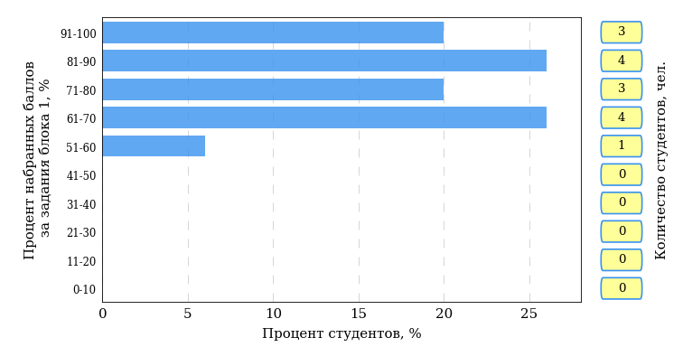  
Рисунок 3.15 – Гистограмма плотности распределения результатов выполнения заданий блока 1 ПИМ по дисциплине «Русский язык и культура речи»

На рисунке 3.16 представлена карта коэффициентов решаемости заданий блока 1 ПИМ по дисциплине «Русский язык и культура речи».

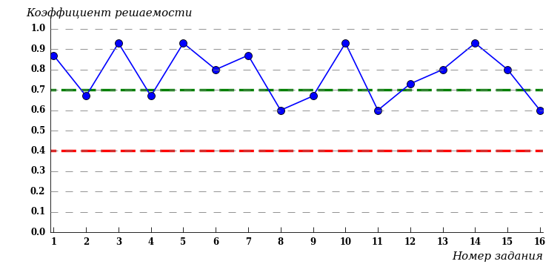  
Рисунок 3.16 – Карта коэффициентов решаемости заданий по темам блока 1  
ПИМ по дисциплине «Русский язык и культура речи»

Карта коэффициентов решаемости заданий показывает, что студенты данной выборки

выполнили **на высоком** уровне все задания.

Распределение студентов по результатам выполнения заданий блока 2 ПИМ по дисциплине «Русский язык и культура речи» представлено на диаграмме (рисунок 3.17).

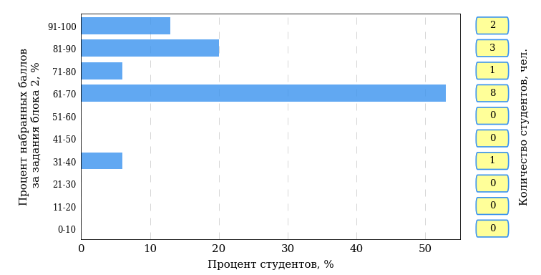  
Рисунок 3.17 – Гистограмма плотности распределения результатов выполнения заданий блока 2 ПИМ по дисциплине «Русский язык и культура речи»

На рисунке 3.18 отображены результаты выполнения заданий блока 2 ПИМ по дисциплине «Русский язык и культура речи» выборкой студентов.

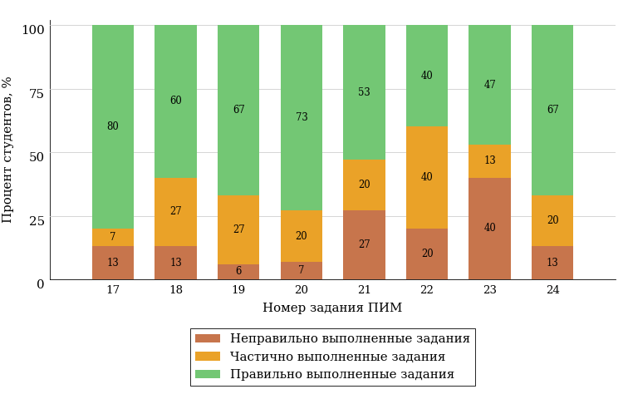  
Рисунок 3.18 – Диаграмма результатов выполнения студентами заданий блока 2  
ПИМ по дисциплине «Русский язык и культура речи»

Распределение студентов по результатам выполнения заданий блока 3 ПИМ по дисциплине «Русский язык и культура речи» представлено на диаграмме (рисунок 3.19).

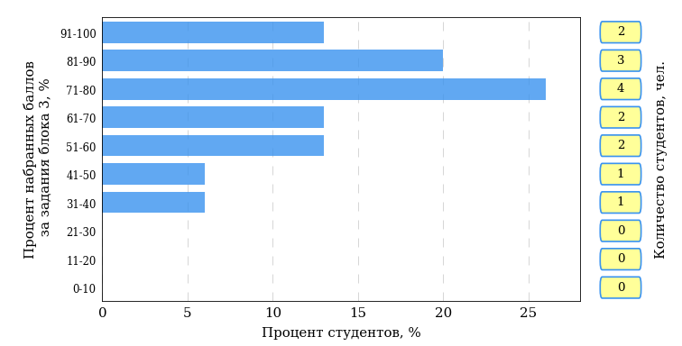  
Рисунок 3.19 – Гистограмма плотности распределения результатов выполнения заданий блока 3 ПИМ по дисциплине «Русский язык и культура речи»

На рисунке 3.20 отображены результаты решения заданий блока 3 ПИМ по дисциплине «Русский язык и культура речи» выборкой студентов.

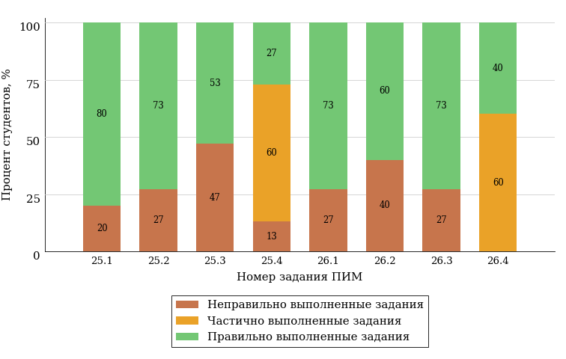  
Рисунок 3.20 – Диаграмма результатов выполнения студентами заданий блока 3  
ПИМ по дисциплине «Русский язык и культура речи»

Распределение студентов направления подготовки «Педагогическое образование» вуза по уровням обученности на основе результатов ФЭПО-30 показано на диаграмме (рисунок 3.21).

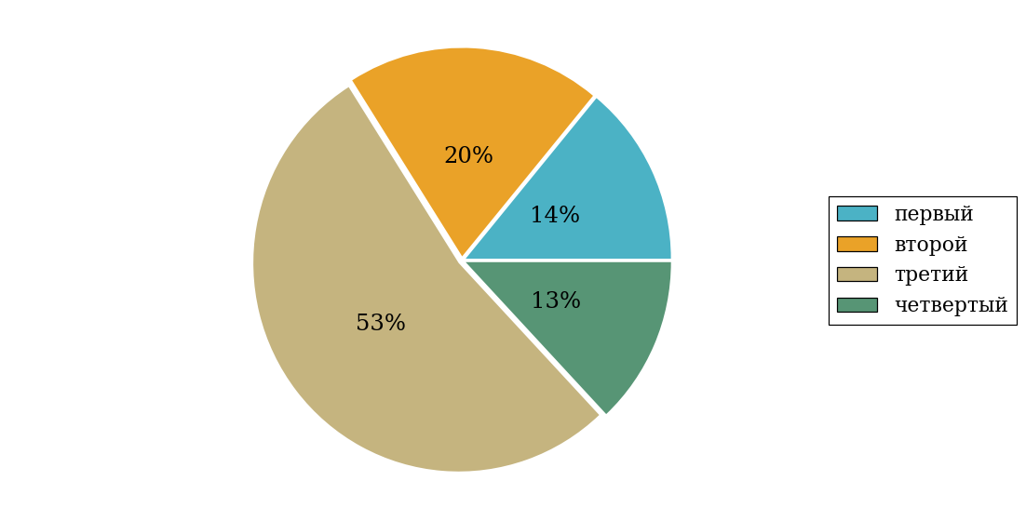  
Рисунок 3.21 – Круговая диаграмма распределения результатов обучения студентов по уровням обученности

В соответствии с моделью оценки результатов обучения процент студентов направления подготовки «Педагогическое образование» вуза на уровне обученности не ниже второго (по дисциплине «Русский язык и культура речи» цикла ГСЭ ФГОС ВО) составляет 86%.

* + 1. Направление подготовки 44.03.05 «Педагогическое образование (с двумя профилями подготовки)»

Группа: ОПБ-44.03.05к-11

В таблице 3.4 представлена структура ПИМ по дисциплине «Русский язык и культура речи» для студентов вуза по направлению подготовки «Педагогическое образование (с двумя профилями подготовки)» (группа ОПБ-44.03.05к-11).

Таблица 3.4 – Структура содержания ПИМ

|  |  |
| --- | --- |
| **Содержание ПИМ** | **Номер задания ПИМ** |
| ***Объем трудоемкости:*** больше 2 з.е. | |
| ***Блок 1. Тематическое наполнение ПИМ*** | |
| Риторика как наука | 1 |
| Речевое взаимодействие. Основные единицы общения. Логические основы речевого общения | 2 |
| Оратор и его аудитория | 3 |
| Подготовка речи и публичное выступление | 4 |
| Теоретические основы культуры речи | 5 |
| Лингвистические словари русского языка | 6 |
| Нормы современного русского языка: нормы ударения | 7 |
| Нормы современного русского языка: орфоэпические нормы | 8 |
| Нормы современного русского языка: лексические нормы | 9 |
| Нормы современного русского языка: лексические нормы фразеологических оборотов | 10 |
| Нормы современного русского языка: морфологические нормы | 11 |
| Морфологические нормы имени числительного | 12 |
| Морфологические нормы местоимений и прилагательных | 13 |
| Синтаксические нормы русского языка | 14 |
| Грамматические ошибки | 15 |
| Речевые ошибки | 16 |
| Орфографические нормы русского литературного языка | 17 |
| Пунктуационные нормы русского литературного языка | 18 |
| Орфографическая грамотность | 19 |
| Пунктуационная грамотность | 20 |
| ***Блок 2. Модульное наполнение ПИМ*** | |
| Современный русский литературный язык | 21 |
| Современный русский литературный язык | 22 |
| Стилистика | 23 |
| Стилистика | 24 |
| Риторика | 25 |
| Риторика | 26 |
| Культура речи | 27 |
| Культура речи | 28 |
| ***Блок 3. Кейс-наполнение ПИМ*** | |
| Кейс 1 | |
| Подзадача 1 | 29.1 |
| Подзадача 2 | 29.2 |
| Подзадача 3 | 29.3 |
| Подзадача 4 | 29.4 |
| Кейс 2 | |
| Подзадача 1 | 30.1 |
| Подзадача 2 | 30.2 |
| Подзадача 3 | 30.3 |
| Подзадача 4 | 30.4 |

Распределение студентов по итогам выполнения заданий блока 1 ПИМ по дисциплине «Русский язык и культура речи» представлено на диаграмме (рисунок 3.22).

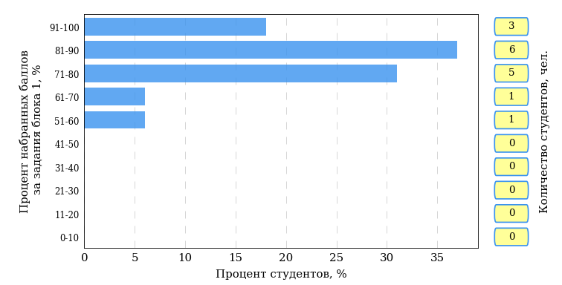  
Рисунок 3.22 – Гистограмма плотности распределения результатов выполнения заданий блока 1 ПИМ по дисциплине «Русский язык и культура речи»

На рисунке 3.23 представлена карта коэффициентов решаемости заданий блока 1 ПИМ по дисциплине «Русский язык и культура речи».

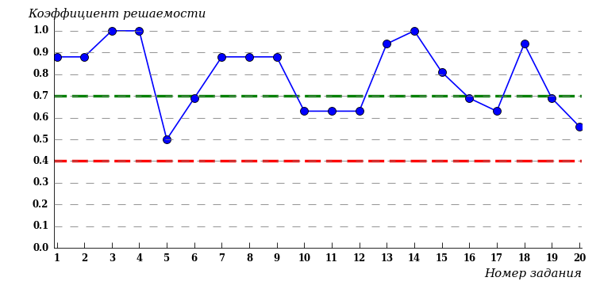  
Рисунок 3.23 – Карта коэффициентов решаемости заданий по темам блока 1  
ПИМ по дисциплине «Русский язык и культура речи»

Карта коэффициентов решаемости заданий показывает, что студенты данной выборки

**на невысоком** уровне выполнили задания по следующим темам:

*№5* «Теоретические основы культуры речи»

Распределение студентов по результатам выполнения заданий блока 2 ПИМ по дисциплине «Русский язык и культура речи» представлено на диаграмме (рисунок 3.24).

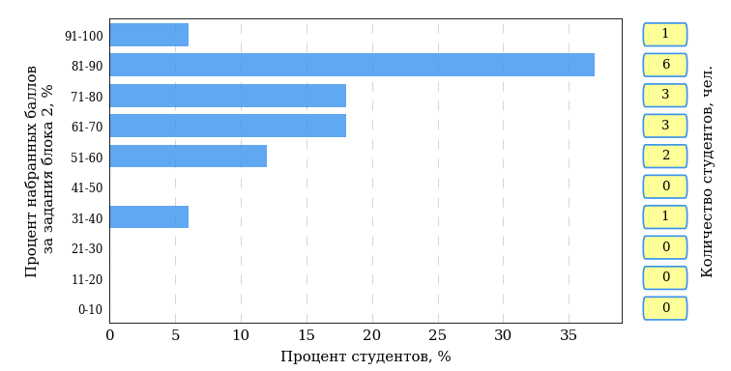  
Рисунок 3.24 – Гистограмма плотности распределения результатов выполнения заданий блока 2 ПИМ по дисциплине «Русский язык и культура речи»

На рисунке 3.25 отображены результаты выполнения заданий блока 2 ПИМ по дисциплине «Русский язык и культура речи» выборкой студентов.

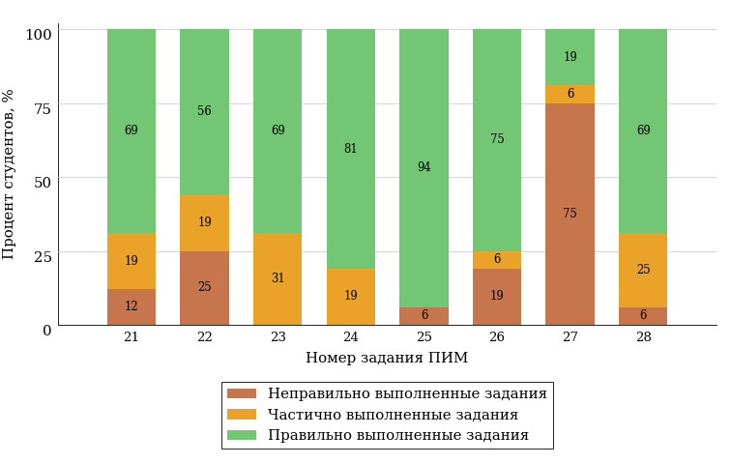  
Рисунок 3.25 – Диаграмма результатов выполнения студентами заданий блока 2  
ПИМ по дисциплине «Русский язык и культура речи»

Распределение студентов по результатам выполнения заданий блока 3 ПИМ по дисциплине «Русский язык и культура речи» представлено на диаграмме (рисунок 3.26).

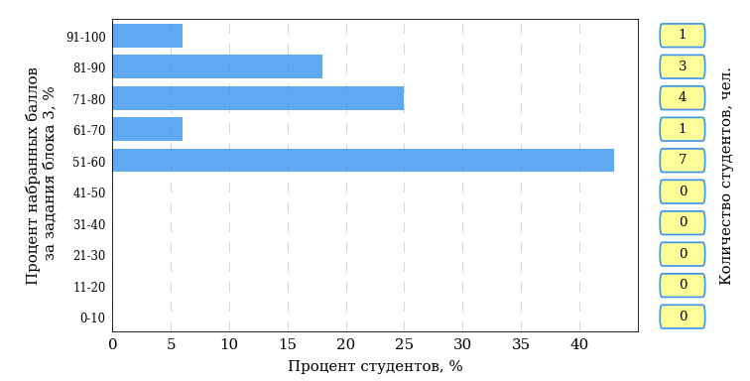  
Рисунок 3.26 – Гистограмма плотности распределения результатов выполнения заданий блока 3 ПИМ по дисциплине «Русский язык и культура речи»

На рисунке 3.27 отображены результаты решения заданий блока 3 ПИМ по дисциплине «Русский язык и культура речи» выборкой студентов.

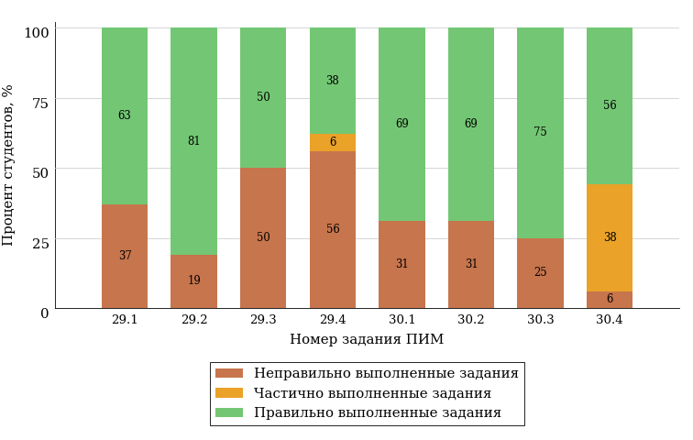  
Рисунок 3.27 – Диаграмма результатов выполнения студентами заданий блока 3  
ПИМ по дисциплине «Русский язык и культура речи»

Распределение студентов направления подготовки «Педагогическое образование (с двумя профилями подготовки)» вуза по уровням обученности на основе результатов ФЭПО-30 показано на диаграмме (рисунок 3.28).

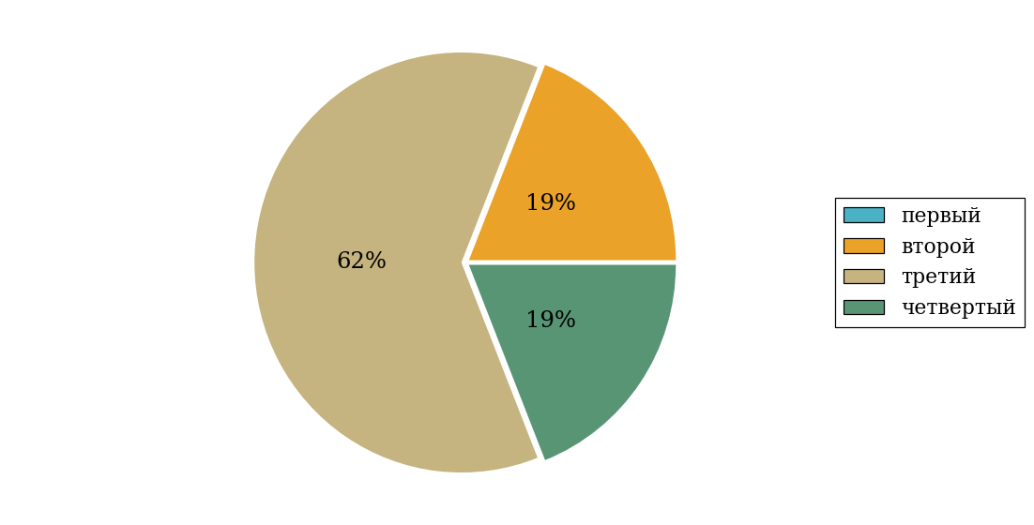  
Рисунок 3.28 – Круговая диаграмма распределения результатов обучения студентов по уровням обученности

В соответствии с моделью оценки результатов обучения процент студентов направления подготовки «Педагогическое образование (с двумя профилями подготовки)» вуза на уровне обученности не ниже второго (по дисциплине «Русский язык и культура речи» цикла ГСЭ ФГОС ВО) составляет 100%.

* + 1. Направление подготовки 45.03.01 «Филология»

Группы: ОАБ-45.03.01ф-11, ОАБ-45.03.01н-11

В таблице 3.5 представлена структура ПИМ по дисциплине «Русский язык и культура речи» для студентов вуза по направлению подготовки «Филология» (группы ОАБ-45.03.01ф-11, ОАБ-45.03.01н-11).

Таблица 3.5 – Структура содержания ПИМ

|  |  |
| --- | --- |
| **Содержание ПИМ** | **Номер задания ПИМ** |
| ***Объем трудоемкости:*** больше 2 з.е. | |
| ***Блок 1. Тематическое наполнение ПИМ*** | |
| Риторика как наука | 1 |
| Речевое взаимодействие. Основные единицы общения. Логические основы речевого общения | 2 |
| Оратор и его аудитория | 3 |
| Подготовка речи и публичное выступление | 4 |
| Теоретические основы культуры речи | 5 |
| Лингвистические словари русского языка | 6 |
| Нормы современного русского языка: нормы ударения | 7 |
| Нормы современного русского языка: орфоэпические нормы | 8 |
| Нормы современного русского языка: лексические нормы | 9 |
| Нормы современного русского языка: лексические нормы фразеологических оборотов | 10 |
| Нормы современного русского языка: морфологические нормы | 11 |
| Морфологические нормы имени числительного | 12 |
| Морфологические нормы местоимений и прилагательных | 13 |
| Синтаксические нормы русского языка | 14 |
| Грамматические ошибки | 15 |
| Речевые ошибки | 16 |
| Орфографические нормы русского литературного языка | 17 |
| Пунктуационные нормы русского литературного языка | 18 |
| Орфографическая грамотность | 19 |
| Пунктуационная грамотность | 20 |
| ***Блок 2. Модульное наполнение ПИМ*** | |
| Современный русский литературный язык | 21 |
| Современный русский литературный язык | 22 |
| Стилистика | 23 |
| Стилистика | 24 |
| Риторика | 25 |
| Риторика | 26 |
| Культура речи | 27 |
| Культура речи | 28 |
| ***Блок 3. Кейс-наполнение ПИМ*** | |
| Кейс 1 | |
| Подзадача 1 | 29.1 |
| Подзадача 2 | 29.2 |
| Подзадача 3 | 29.3 |
| Подзадача 4 | 29.4 |
| Кейс 2 | |
| Подзадача 1 | 30.1 |
| Подзадача 2 | 30.2 |
| Подзадача 3 | 30.3 |
| Подзадача 4 | 30.4 |

Распределение студентов по итогам выполнения заданий блока 1 ПИМ по дисциплине «Русский язык и культура речи» представлено на диаграмме (рисунок 3.29).

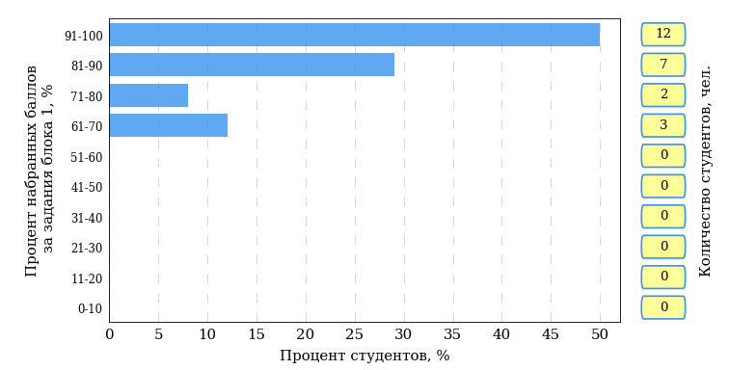  
Рисунок 3.29 – Гистограмма плотности распределения результатов выполнения заданий блока 1 ПИМ по дисциплине «Русский язык и культура речи»

На рисунке 3.30 представлена карта коэффициентов решаемости заданий блока 1 ПИМ по дисциплине «Русский язык и культура речи».

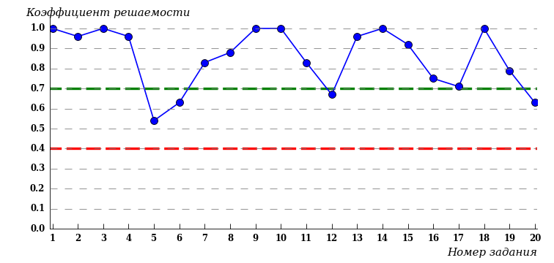  
Рисунок 3.30 – Карта коэффициентов решаемости заданий по темам блока 1  
ПИМ по дисциплине «Русский язык и культура речи»

Карта коэффициентов решаемости заданий показывает, что студенты данной выборки

выполнили **на высоком** уровне все задания.

Распределение студентов по результатам выполнения заданий блока 2 ПИМ по дисциплине «Русский язык и культура речи» представлено на диаграмме (рисунок 3.31).

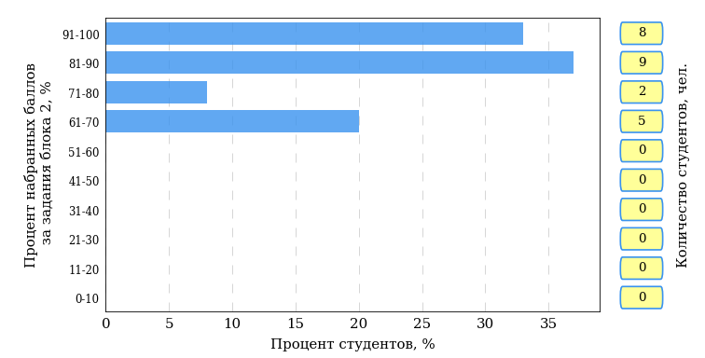  
Рисунок 3.31 – Гистограмма плотности распределения результатов выполнения заданий блока 2 ПИМ по дисциплине «Русский язык и культура речи»

На рисунке 3.32 отображены результаты выполнения заданий блока 2 ПИМ по дисциплине «Русский язык и культура речи» выборкой студентов.

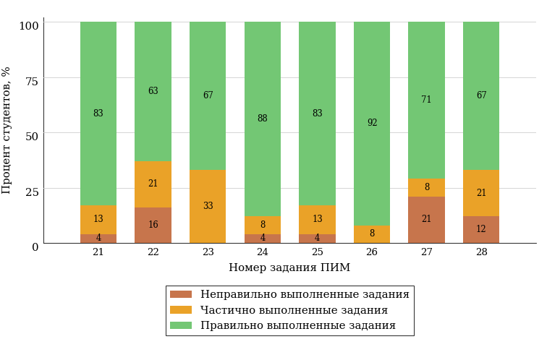  
Рисунок 3.32 – Диаграмма результатов выполнения студентами заданий блока 2  
ПИМ по дисциплине «Русский язык и культура речи»

Распределение студентов по результатам выполнения заданий блока 3 ПИМ по дисциплине «Русский язык и культура речи» представлено на диаграмме (рисунок 3.33).

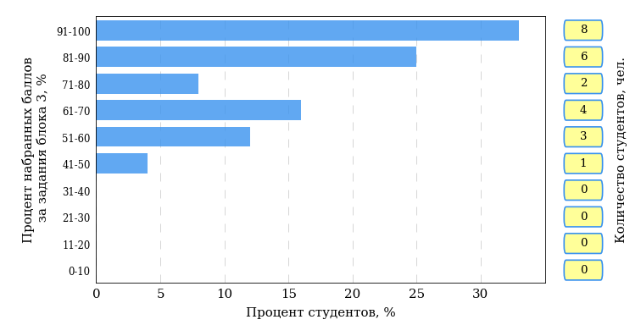  
Рисунок 3.33 – Гистограмма плотности распределения результатов выполнения заданий блока 3 ПИМ по дисциплине «Русский язык и культура речи»

На рисунке 3.34 отображены результаты решения заданий блока 3 ПИМ по дисциплине «Русский язык и культура речи» выборкой студентов.

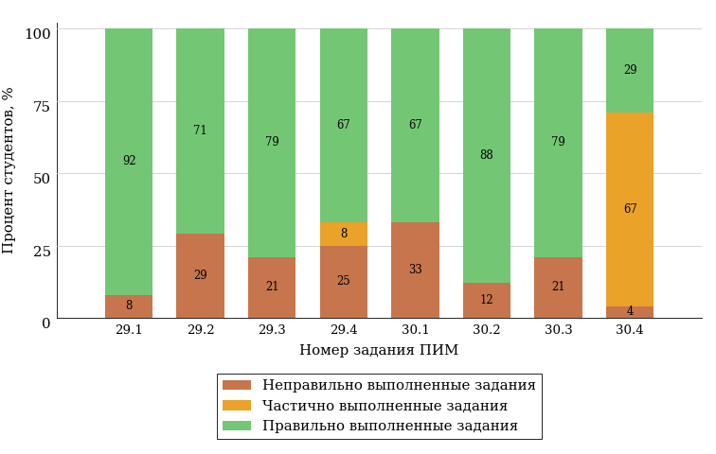  
Рисунок 3.34 – Диаграмма результатов выполнения студентами заданий блока 3  
ПИМ по дисциплине «Русский язык и культура речи»

Распределение студентов направления подготовки «Филология» вуза по уровням обученности на основе результатов ФЭПО-30 показано на диаграмме (рисунок 3.35).

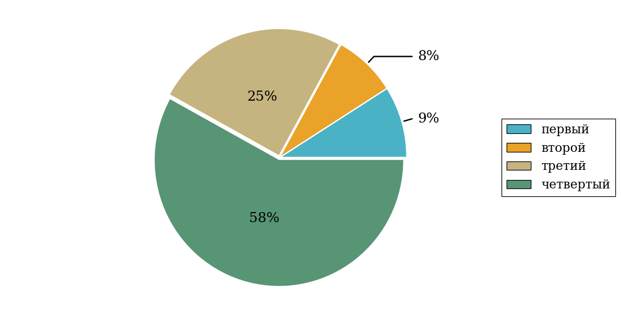  
Рисунок 3.35 – Круговая диаграмма распределения результатов обучения студентов по уровням обученности

В соответствии с моделью оценки результатов обучения процент студентов направления подготовки «Филология» вуза на уровне обученности не ниже второго (по дисциплине «Русский язык и культура речи» цикла ГСЭ ФГОС ВО) составляет 91%.

Группа: ОПБ-45.03.01р-22, ОАБ-45.03.01р-21

В таблице 3.6 представлена структура ПИМ по дисциплине «Русский язык и культура речи» для студентов вуза по направлению подготовки «Филология» (группа ОПБ-45.03.01р-22, ОАБ-45.03.01р-21).

Таблица 3.6 – Структура содержания ПИМ

|  |  |
| --- | --- |
| **Содержание ПИМ** | **Номер задания ПИМ** |
| ***Объем трудоемкости:*** больше 2 з.е. | |
| ***Блок 1. Тематическое наполнение ПИМ*** | |
| Теоретические основы культуры речи | 1 |
| Лингвистические словари русского языка | 2 |
| Нормы современного русского языка: нормы ударения | 3 |
| Нормы современного русского языка: орфоэпические нормы | 4 |
| Нормы современного русского языка: лексические нормы | 5 |
| Нормы современного русского языка: лексические нормы фразеологических оборотов | 6 |
| Нормы современного русского языка: морфологические нормы | 7 |
| Морфологические нормы имени числительного | 8 |
| Морфологические нормы местоимений и прилагательных | 9 |
| Синтаксические нормы русского языка | 10 |
| Грамматические ошибки | 11 |
| Речевые ошибки | 12 |
| Орфографические нормы русского литературного языка | 13 |
| Пунктуационные нормы русского литературного языка | 14 |
| Орфографическая грамотность | 15 |
| Пунктуационная грамотность | 16 |
| ***Блок 2. Модульное наполнение ПИМ*** | |
| Современный русский литературный язык | 17 |
| Современный русский литературный язык | 18 |
| Стилистика | 19 |
| Стилистика | 20 |
| Деловой русский язык | 21 |
| Деловой русский язык | 22 |
| Культура речи | 23 |
| Культура речи | 24 |
| ***Блок 3. Кейс-наполнение ПИМ*** | |
| Кейс 1 | |
| Подзадача 1 | 25.1 |
| Подзадача 2 | 25.2 |
| Подзадача 3 | 25.3 |
| Подзадача 4 | 25.4 |
| Кейс 2 | |
| Подзадача 1 | 26.1 |
| Подзадача 2 | 26.2 |
| Подзадача 3 | 26.3 |
| Подзадача 4 | 26.4 |

Распределение студентов по итогам выполнения заданий блока 1 ПИМ по дисциплине «Русский язык и культура речи» представлено на диаграмме (рисунок 3.36).

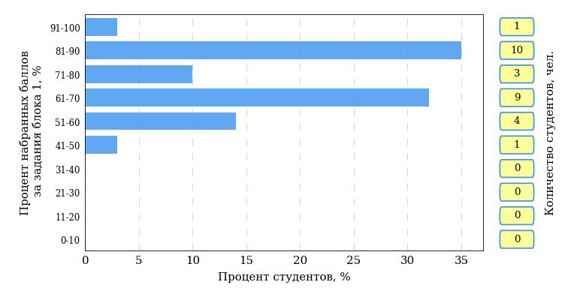  
Рисунок 3.36 – Гистограмма плотности распределения результатов выполнения заданий блока 1 ПИМ по дисциплине «Русский язык и культура речи»

На рисунке 3.37 представлена карта коэффициентов решаемости заданий блока 1 ПИМ по дисциплине «Русский язык и культура речи».

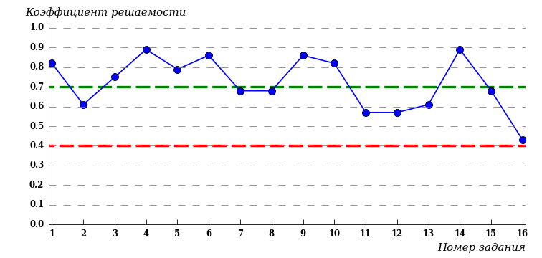  
Рисунок 3.37 – Карта коэффициентов решаемости заданий по темам блока 1  
ПИМ по дисциплине «Русский язык и культура речи»

Карта коэффициентов решаемости заданий показывает, что студенты данной выборки

**на невысоком** уровне выполнили задания по следующим темам:

*№16* «Пунктуационная грамотность»

Распределение студентов по результатам выполнения заданий блока 2 ПИМ по дисциплине «Русский язык и культура речи» представлено на диаграмме (рисунок 3.38).

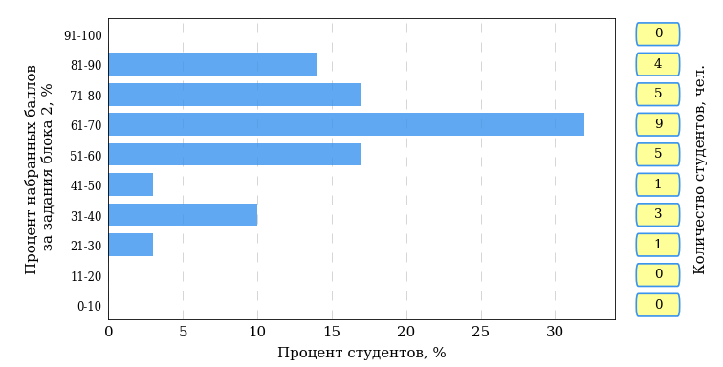  
Рисунок 3.38 – Гистограмма плотности распределения результатов выполнения заданий блока 2 ПИМ по дисциплине «Русский язык и культура речи»

На рисунке 3.39 отображены результаты выполнения заданий блока 2 ПИМ по дисциплине «Русский язык и культура речи» выборкой студентов.

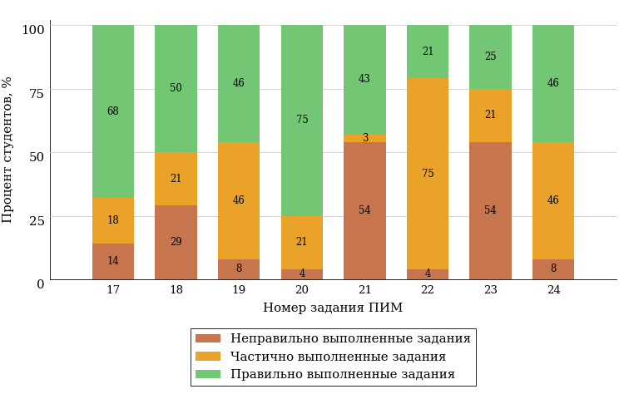  
Рисунок 3.39 – Диаграмма результатов выполнения студентами заданий блока 2  
ПИМ по дисциплине «Русский язык и культура речи»

Распределение студентов по результатам выполнения заданий блока 3 ПИМ по дисциплине «Русский язык и культура речи» представлено на диаграмме (рисунок 3.40).

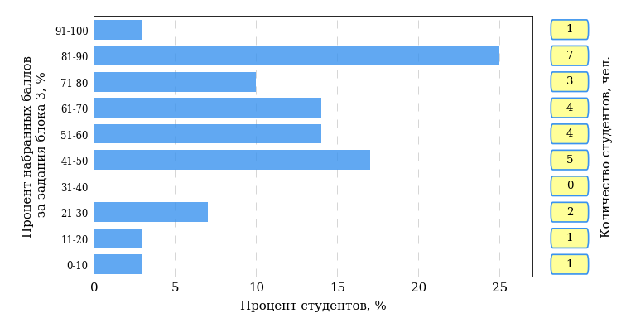  
Рисунок 3.40 – Гистограмма плотности распределения результатов выполнения заданий блока 3 ПИМ по дисциплине «Русский язык и культура речи»

На рисунке 3.41 отображены результаты решения заданий блока 3 ПИМ по дисциплине «Русский язык и культура речи» выборкой студентов.

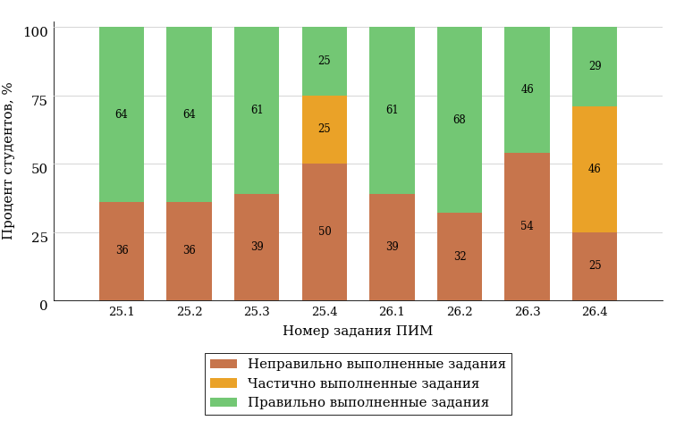  
Рисунок 3.41 – Диаграмма результатов выполнения студентами заданий блока 3  
ПИМ по дисциплине «Русский язык и культура речи»

Распределение студентов направления подготовки «Филология» вуза по уровням обученности на основе результатов ФЭПО-30 показано на диаграмме (рисунок 3.42).

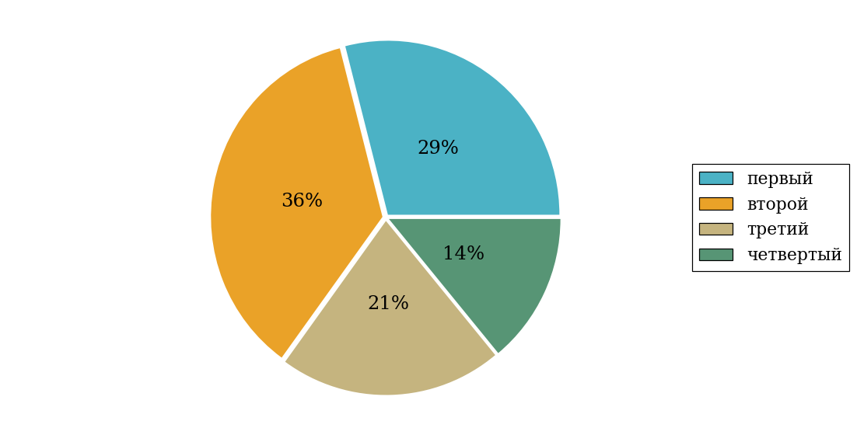  
Рисунок 3.42 – Круговая диаграмма распределения результатов обучения студентов по уровням обученности

В соответствии с моделью оценки результатов обучения процент студентов направления подготовки «Филология» вуза на уровне обученности не ниже второго (по дисциплине «Русский язык и культура речи» цикла ГСЭ ФГОС ВО) составляет 71%.

* + 1. Направление подготовки 45.03.02 «Лингвистика»

Группа: ОАБ-45.03.02а-17, ОАБ-45.03.02а-19, ОАБ-45.03.02а-18

В таблице 3.7 представлена структура ПИМ по дисциплине «Русский язык и культура речи» для студентов вуза по направлению подготовки «Лингвистика» (группа ОАБ-45.03.02а-17, ОАБ-45.03.02а-19, ОАБ-45.03.02а-18).

Таблица 3.7 – Структура содержания ПИМ

|  |  |
| --- | --- |
| **Содержание ПИМ** | **Номер задания ПИМ** |
| ***Объем трудоемкости:*** больше 2 з.е. | |
| ***Блок 1. Тематическое наполнение ПИМ*** | |
| Риторика как наука | 1 |
| Речевое взаимодействие. Основные единицы общения. Логические основы речевого общения | 2 |
| Оратор и его аудитория | 3 |
| Подготовка речи и публичное выступление | 4 |
| Теоретические основы культуры речи | 5 |
| Лингвистические словари русского языка | 6 |
| Нормы современного русского языка: нормы ударения | 7 |
| Нормы современного русского языка: орфоэпические нормы | 8 |
| Нормы современного русского языка: лексические нормы | 9 |
| Нормы современного русского языка: лексические нормы фразеологических оборотов | 10 |
| Нормы современного русского языка: морфологические нормы | 11 |
| Морфологические нормы имени числительного | 12 |
| Морфологические нормы местоимений и прилагательных | 13 |
| Синтаксические нормы русского языка | 14 |
| Грамматические ошибки | 15 |
| Речевые ошибки | 16 |
| Орфографические нормы русского литературного языка | 17 |
| Пунктуационные нормы русского литературного языка | 18 |
| Орфографическая грамотность | 19 |
| Пунктуационная грамотность | 20 |
| ***Блок 2. Модульное наполнение ПИМ*** | |
| Современный русский литературный язык | 21 |
| Современный русский литературный язык | 22 |
| Стилистика | 23 |
| Стилистика | 24 |
| Риторика | 25 |
| Риторика | 26 |
| Культура речи | 27 |
| Культура речи | 28 |
| ***Блок 3. Кейс-наполнение ПИМ*** | |
| Кейс 1 | |
| Подзадача 1 | 29.1 |
| Подзадача 2 | 29.2 |
| Подзадача 3 | 29.3 |
| Подзадача 4 | 29.4 |
| Кейс 2 | |
| Подзадача 1 | 30.1 |
| Подзадача 2 | 30.2 |
| Подзадача 3 | 30.3 |
| Подзадача 4 | 30.4 |

Распределение студентов по итогам выполнения заданий блока 1 ПИМ по дисциплине «Русский язык и культура речи» представлено на диаграмме (рисунок 3.43).

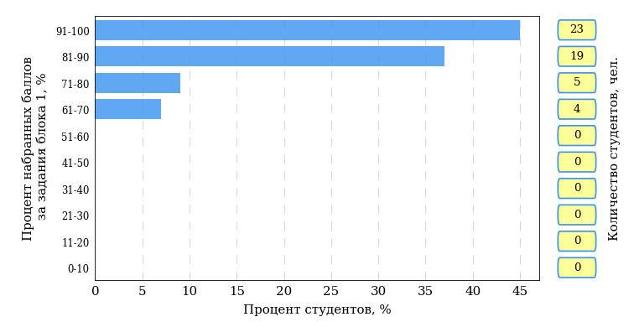  
Рисунок 3.43 – Гистограмма плотности распределения результатов выполнения заданий блока 1 ПИМ по дисциплине «Русский язык и культура речи»

На рисунке 3.44 представлена карта коэффициентов решаемости заданий блока 1 ПИМ по дисциплине «Русский язык и культура речи».

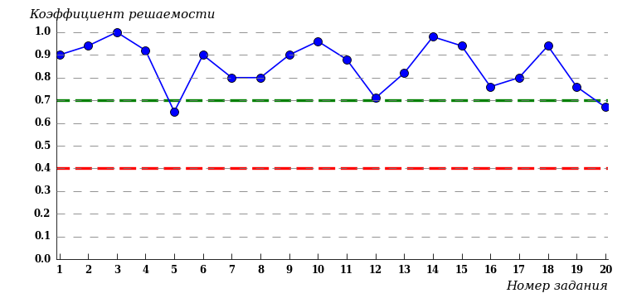  
Рисунок 3.44 – Карта коэффициентов решаемости заданий по темам блока 1  
ПИМ по дисциплине «Русский язык и культура речи»

Карта коэффициентов решаемости заданий показывает, что студенты данной выборки

выполнили **на высоком** уровне все задания.

Распределение студентов по результатам выполнения заданий блока 2 ПИМ по дисциплине «Русский язык и культура речи» представлено на диаграмме (рисунок 3.45).

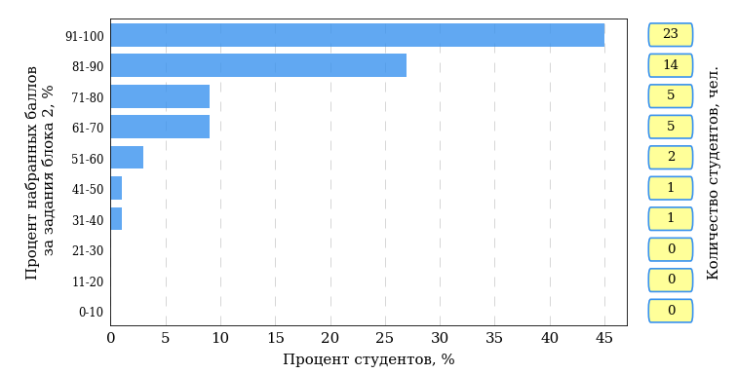  
Рисунок 3.45 – Гистограмма плотности распределения результатов выполнения заданий блока 2 ПИМ по дисциплине «Русский язык и культура речи»

На рисунке 3.46 отображены результаты выполнения заданий блока 2 ПИМ по дисциплине «Русский язык и культура речи» выборкой студентов.

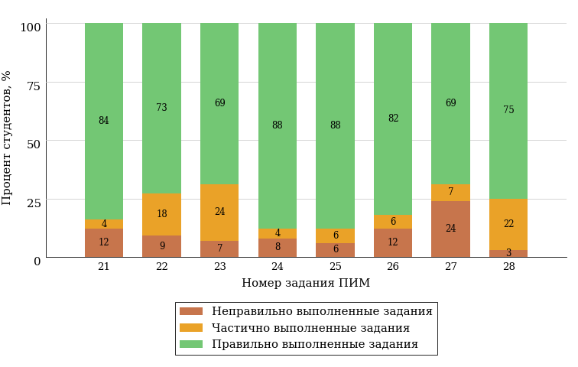  
Рисунок 3.46 – Диаграмма результатов выполнения студентами заданий блока 2  
ПИМ по дисциплине «Русский язык и культура речи»

Распределение студентов по результатам выполнения заданий блока 3 ПИМ по дисциплине «Русский язык и культура речи» представлено на диаграмме (рисунок 3.47).

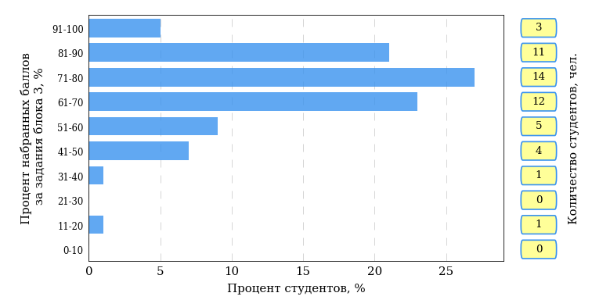  
Рисунок 3.47 – Гистограмма плотности распределения результатов выполнения заданий блока 3 ПИМ по дисциплине «Русский язык и культура речи»

На рисунке 3.48 отображены результаты решения заданий блока 3 ПИМ по дисциплине «Русский язык и культура речи» выборкой студентов.

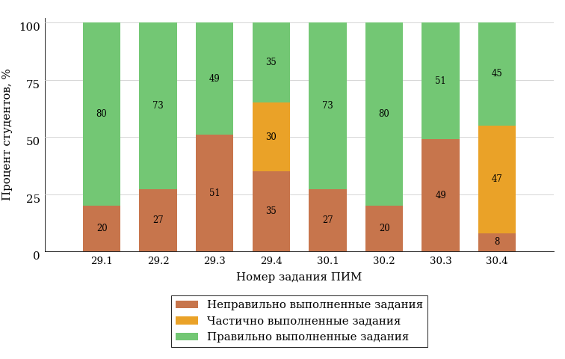  
Рисунок 3.48 – Диаграмма результатов выполнения студентами заданий блока 3  
ПИМ по дисциплине «Русский язык и культура речи»

Распределение студентов направления подготовки «Лингвистика» вуза по уровням обученности на основе результатов ФЭПО-30 показано на диаграмме (рисунок 3.49).

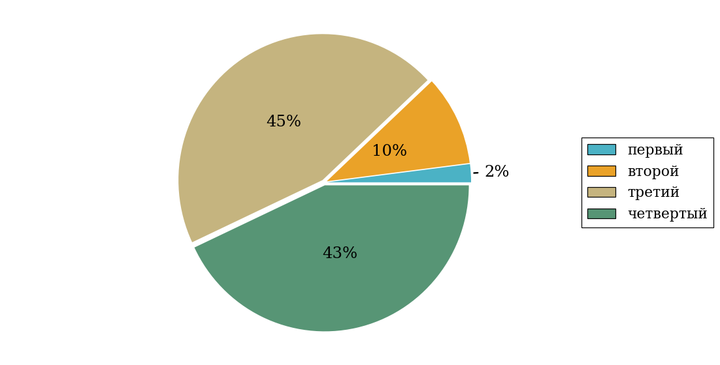  
Рисунок 3.49 – Круговая диаграмма распределения результатов обучения студентов по уровням обученности

В соответствии с моделью оценки результатов обучения процент студентов направления подготовки «Лингвистика» вуза на уровне обученности не ниже второго (по дисциплине «Русский язык и культура речи» цикла ГСЭ ФГОС ВО) составляет 98%.

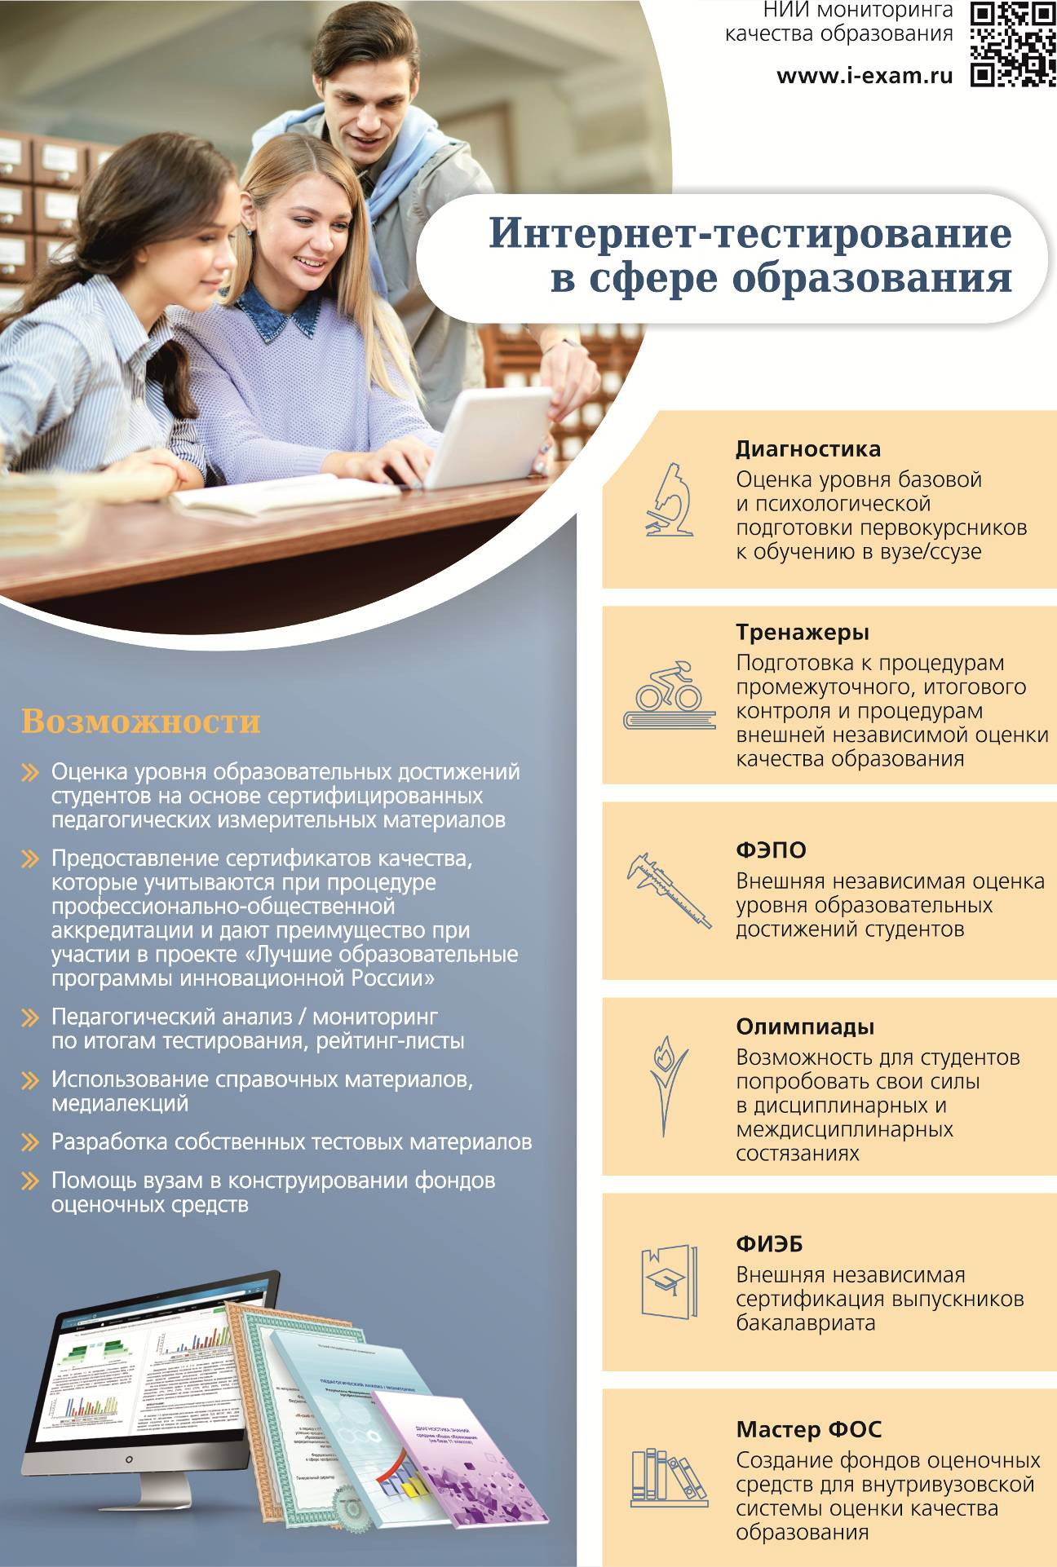

# Приложение 1. Модель педагогических измерительных материалов

При проведении ФЭПО в рамках компетентностного подхода используется уровневая модель педагогических измерительных материалов (ПИМ), представленная в трех взаимосвязанных блоках (рис.1).

Рис. 1. Трехмерная структура уровневой модели ПИМ



**Первый блок (тематическое наполнение)** – задания на уровне «знать», в которых очевиден способ решения, усвоенный студентом при изучении дисциплины. Задания этого блока выявляют в основном знаниевый компонент по дисциплине и оцениваются по бинарной шкале «правильно-неправильно».

**Второй блок (модульное наполнение)** – задания на уровне «знать» и «уметь», в которых нет явного указания на способ выполнения, и студент для их решения самостоятельно выбирает один из изученных способов. Задания данного блока позволяют оценить не только знания по дисциплине, но и умения пользоваться ими при решении стандартных, типовых задач. Результаты выполнения этого блока оцениваются с учетом частично правильно выполненных заданий.

**Третий блок** **(кейс-наполнение)** – задания на уровне «знать», «уметь», «владеть». Он представлен кейс-заданиями, содержание которых предполагает использование комплекса умений и навыков, для того чтобы студент мог самостоятельно сконструировать способ решения, комбинируя известные ему способы и привлекая знания из разных дисциплин. Кейс-задание представляет собой учебное задание, состоящее из описания реальной практической ситуации и совокупности сформулированных к ней вопросов к ней. Выполнение студентом кейс-заданий требует решения поставленной проблемы (ситуации) в целом и проявления умения анализировать конкретную информацию прослеживать причинно-следственные связи, выделять ключевые проблемы и методы их решения. В отличие от первых двух блоков задания третьего блока носят интегральный (summative) характер и позволяют формировать нетрадиционный способ мышления, характерный и необходимый для современного человека.

# Приложение 2. Характеристика уровней обученности по дисциплине «Русский язык и культура речи»[2]

**УРОВЕНЬ 1** *(первый)*

*Характеристика*: Достигнутый уровень оценки результатов обучения показывает, что студент усвоил некоторые элементарные знания основных вопросов по дисциплине, но недостаточно овладел необходимой системой знаний о языке как знаковой системе и общественном явлении, его устройстве, развитии и функционировании, не в полной мере овладел способностью выбирать, оценивать и использовать языковые средства в речи, базовыми умениями и навыками использования языка в различных сферах и ситуациях общения.

**УРОВЕНЬ 2** *(второй)*

*Характеристика*: Достигнутый уровень оценки результатов обучения показывает, что студент обладает необходимой системой знаний о языке как знаковой системе и общественном явлении, его устройстве, развитии и функционировании и владеет некоторыми умениями по дисциплине, проявляет способность выбирать, оценивать и использовать языковые средства в речи; владеет видами речевой деятельности и основами культуры устной и письменной речи; способен проводить основные виды анализа языковых единиц, языковых явлений и фактов.

**УРОВЕНЬ 3** *(третий)*

*Характеристика*: Достигнутый уровень оценки результатов обучения показывает, что студент продемонстрировал глубокие знания и развитые практические умения и навыки по дисциплине, обладает необходимой системой знаний о языке как знаковой системе и общественном явлении, его устройстве, развитии и функционировании; проявил способность выбирать, оценивать и использовать языковые средства в речи на основе овладения видами речевой деятельности и основами культуры устной и письменной речи, базовыми умениями и навыками использования языка в различных сферах и ситуациях общения; способен извлекать необходимую информацию из различных источников.

**УРОВЕНЬ 4** *(четвертый)*

*Характеристика*: Достигнутый уровень оценки результатов обучения свидетельствует о том, что студент способен обобщать и оценивать информацию, полученную на основе исследования нестандартной ситуации; обладает необходимой системой знаний о языке как знаковой системе и общественном явлении, его устройстве, развитии и функционировании, проявил способность выбирать, оценивать и использовать языковые средства в речи на основе овладения видами речевой деятельности и основами культуры устной и письменной речи, базовыми умениями и навыками использования языка в различных сферах и ситуациях общения; способен извлекать необходимую информацию из различных источников, применять в практике письма орфоэпические и пунктуационные нормы современного русского литературного языка, устанавливать внутрипредметные и межпредметные связи русского языка для решения лингвистических задач.

# Приложение 3. Формы представления обобщенных результатов тестирования студентов

Обращаем Ваше внимание на то, что данное приложение содержит примеры графических форм для анализа результатов тестирования. ***Данные примеры не относятся к результатам тестирования студентов Вашего вуза (ссуза).***

Для оценки качества подготовки студентов результаты тестирования представлены в формах, удобных для принятия организационных и методических решений:

* диаграмма распределения результатов тестирования студентов по уровням обученности («лестница Беспалько»);
* диаграмма ранжирования ООП вузов (ссузов) – участников по показателю «Доля студентов на уровне обученности не ниже второго»;
* диаграмма распределения результатов обучения студентов за пять последовательных этапов ФЭПО;
* гистограмма плотности распределения результатов тестирования студентов;
* круговая диаграмма распределения результатов обучения студентов;
* гистограмма плотности распределения результатов выполнения заданий

блока ПИМ по дисциплине;

* карта коэффициентов решаемости заданий по темам первого блока ПИМ по дисциплине;
* диаграмма результатов выполнения заданий второго и третьего блоков ПИМ по дисциплине.

*Диаграмма распределения результатов тестирования студентов по уровням обученности («лестница Беспалько»)* позволяет оценить распределение результатов для данной группы тестируемых по уровням обученности и провести сравнение с аналогичными результатами участников ФЭПО. После диаграммы (рисунок 1) приводится информация о значении процента студентов, находящихся на уровне обученности не ниже второго как для выборки студентов вуза (ссуза), так и для выборки студентов вузов (ссузов) – участников в рамках текущего этапа ФЭПО).

**21%**

**34%**

**31%**

**14%**

**1%**

**5%**

**27%**

**86%**

**99%**

**67%**

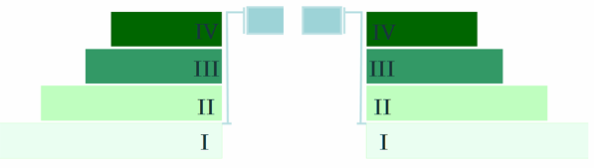

|  |  |
| --- | --- |
| ссуз | образовательные организации – участники проекта, реализующие программы СПО |

Рисунок 1 – Диаграмма распределения результатов тестирования студентов  
по уровням обученности

*Диаграмма ранжирования ООП вузов (ссузов) – участников по показателю «Доля студентов на уровне обученности не ниже второго»* позволяет сравнить результаты обучения студентов образовательной программы (специальности) с результатами студентов аналогичных программ (специальностей) других образовательных организаций – участников ФЭПО и определить на общем фоне место вуза (ссуза) по данному показателю. На диаграмме (рисунок 2) красной линией показан критерий оценки результатов обучения «60% студентов на уровне обученности не ниже второго», темным столбиком отмечен результат по этому показателю для направления подготовки вуза на фоне вузов – участников ФЭПО, реализующих данное направление подготовки.

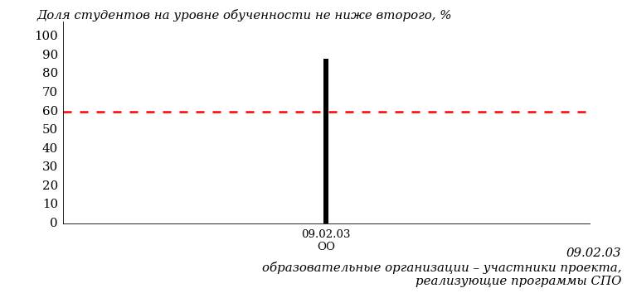

Рисунок 2 – Диаграмма ранжирования ООП вузов-участников  
по показателю «Доля студентов на уровне обученности не ниже второго»

*Диаграмма распределения результатов обучения студентов за пять последовательных этапов ФЭПО* позволяет мониторить результаты обучения студентов по вузу в целом, по направлению подготовки (специальности), по дисциплине и провести сравнение с аналогичными результатами (рисунок 3).

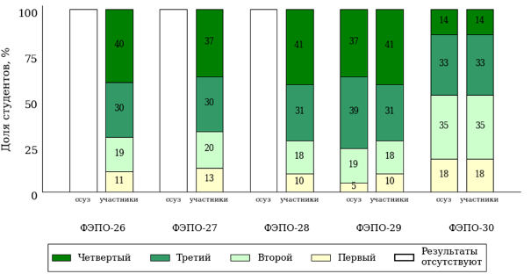

Рисунок 3 – Диаграмма распределения результатов обучения студентов  
за пять последовательных этапов ФЭПО

*Гистограмма плотности распределения результатов тестирования студентов* используется для характеристики плотности распределения данных по проценту набранных баллов за выполнение ПИМ. Каждый столбик на диаграмме (рисунок 4) показывает долю студентов, результаты которых лежат в данном 5-процентном интервале. По гистограмме определяется характер распределения результатов для данной группы тестируемых и могут быть выделены подгруппы студентов с различным качеством подготовки. Согласно предложенной модели оценки качества подготовки студентов гистограмма должна быть смещена в сторону более высоких процентов за выполнение ПИМ. Столбцы разного цвета характеризуют результаты образовательной организации и аналогичные результаты участников ФЭПО, что позволяет провести сравнение по проценту набранных баллов за выполнение ПИМ.

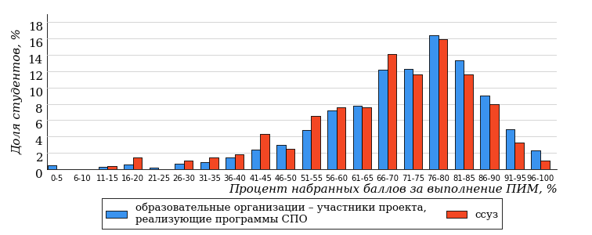

Рисунок 4 – Гистограмма плотности распределения результатов тестирования студентов  
с наложением на общий результат участников

Гистограмму плотности распределения результатов тестирования студентов (рисунок 5) можно использовать для проведения экспресс-оценки результатов тестирования студентов вуза (ссуза), позволяющей сравнить набранные баллы за выполнение ПИМ с соответствующим уровнем обученности. По данному показателю предложена интервальная шкала: [0%; 50%), [50%; 70%), [70%; 90%), [90%; 100%]. Столбцы различного цвета указывают на долю студентов, находящихся соответственно на первом, втором, третьем и четвертом уровнях обученности.



Рисунок 5 – Гистограмма плотности распределения результатов тестирования студентов  
вуза (ссуза) по уровням обученности в соответствии с процентом набранных баллов  
за выполнение ПИМ

*На круговой диаграмме распределения результатов обучения студентов* показана доля студентов на каждом из четырех уровней обученности (рисунок 6).



Рисунок 6 – Круговая диаграмма распределения результатов обучения студентов  
по уровням обученности

Данная диаграмма по дисциплине строится для выборки студентов направления подготовки (специальности) образовательной организации. В соответствии с критерием оценки результатов обучения на уровне обученности не ниже второго должно находиться не менее 60% студентов.

*Гистограмма плотности распределения результатов выполнения заданий блока ПИМ по дисциплине*. По итогам выполнения заданий каждого из блоков ПИМ строится гистограмма плотности распределения результатов (рисунок 7).



Рисунок 7 – Гистограмма плотности распределения результатов  
выполнения заданий блока ПИМ по дисциплине

Каждый горизонтальный столбик на диаграмме (рисунок 7) характеризует долю студентов (число которых приводится в вертикальном столбце справа), результаты которых лежат в 10-процентном интервале баллов блока. Данная гистограмма строится для анализа результатов выполнения заданий каждого отдельного блока ПИМ.

*Карта коэффициентов решаемости заданий по темам первого блока ПИМ по дисциплине* предназначена для содержательного анализа качества подготовки студентов по контролируемым темам дисциплины. По вертикальной оси отложены значения коэффициентов решаемости заданий, номера которых указаны по горизонтальной оси (рисунок 8).



Рисунок 8 – Карта коэффициентов решаемости заданий  
по темам первого блока ПИМ по дисциплине

Значения коэффициентов решаемости для заданий рассчитываются как отношение числа студентов, решивших задание по данной теме, к общему числу участников решавших данное задание. При анализе результатов тестирования по карте коэффициентов решаемости можно придерживаться следующей классификации: легкие задания – коэффициент решаемости от 0,7 до 1,0; задания средней трудности – коэффициент решаемости от 0,4 до 0,7; трудные задания – коэффициент решаемости менее 0,4.

*Диаграмма распределения результатов выполнения заданий второго и третьего блоков ПИМ* *по дисциплине* выборкой студентов представлена на рисунке 9.



Рисунок 9 – Диаграмма результатов выполнения заданий блока ПИМ по дисциплине

В каждом столбце различным цветом показаны проценты студентов, правильно выполнивших задание, частично выполнивших задание, либо выполнивших задание неправильно.

В приведенных материалах использованы формы представления результатов тестирования студентов, удобные для принятия решений на различных уровнях управления учебным процессом в образовательной организации.

# Приложение 4. Рейтинг-листы

## Направление подготовки 39.03.03 «Организация работы с молодежью»

Группа: ОБ-39.03.03-11

Дисциплина: «Русский язык»

Трудоемкость: больше 2 з.е.

| **№ п/п** | **ФИО студента** | **Логин** | **Кол-во заданий, на которые даны ответы** | **Количество набранных баллов** | **Процент набранных баллов за выполнение ПИМ** | **Уровень обученности** |
| --- | --- | --- | --- | --- | --- | --- |
| 1 | Кривоногова Елизавета Александровна | 17fs190270 | 30 из 30 | Блок 1 – 100% (14 из 14 баллов)  Блок 2 – 93% (15 из 16 баллов)  Блок 3 – 90% (18 из 20 баллов) | 94% | четвертый |
| 2 | Мокрушина Татьяна Эдуардовна | 17fs190272 | 30 из 30 | Блок 1 – 100% (14 из 14 баллов)  Блок 2 – 100% (16 из 16 баллов)  Блок 3 – 85% (17 из 20 баллов) | 94% | четвертый |
| 3 | Мальцева Анна Денисовна | 17fs190271 | 30 из 30 | Блок 1 – 92% (13 из 14 баллов)  Блок 2 – 93% (15 из 16 баллов)  Блок 3 – 85% (17 из 20 баллов) | 90% | четвертый |
| 4 | Дербасов Арсений Александрович | 17fs190267 | 30 из 30 | Блок 1 – 92% (13 из 14 баллов)  Блок 2 – 93% (15 из 16 баллов)  Блок 3 – 75% (15 из 20 баллов) | 86% | четвертый |
| 5 | Иванов Дмитрий Владимирович | 17fs190268 | 30 из 30 | Блок 1 – 85% (12 из 14 баллов)  Блок 2 – 93% (15 из 16 баллов)  Блок 3 – 80% (16 из 20 баллов) | 86% | четвертый |
| 6 | Шишкина Елизавета Андреевна | 17fs190274 | 30 из 30 | Блок 1 – 78% (11 из 14 баллов)  Блок 2 – 100% (16 из 16 баллов)  Блок 3 – 75% (15 из 20 баллов) | 84% | четвертый |
| 7 | Гуменюк Карина Сергеевна | 17fs190266 | 30 из 30 | Блок 1 – 78% (11 из 14 баллов)  Блок 2 – 93% (15 из 16 баллов)  Блок 3 – 75% (15 из 20 баллов) | 82% | четвертый |
| 8 | Щенятская Мария Арсеньевна | 17fs190275 | 30 из 30 | Блок 1 – 92% (13 из 14 баллов)  Блок 2 – 75% (12 из 16 баллов)  Блок 3 – 75% (15 из 20 баллов) | 80% | четвертый |
| 9 | Уварова Олеся Андреевна | 17fs190273 | 30 из 30 | Блок 1 – 71% (10 из 14 баллов)  Блок 2 – 87% (14 из 16 баллов)  Блок 3 – 75% (15 из 20 баллов) | 78% | четвертый |
| 10 | Красноперова Анна Алексеевна | 17fs190269 | 30 из 30 | Блок 1 – 92% (13 из 14 баллов)  Блок 2 – 81% (13 из 16 баллов)  Блок 3 – 10% (2 из 20 баллов) | 56% | третий |

## Направление подготовки 42.03.01 «Реклама и связи с общественностью»

Группа: ОБ-42.03.01-11

Дисциплина: «Русский язык»

Трудоемкость: больше 2 з.е.

| **№ п/п** | **ФИО студента** | **Логин** | **Кол-во заданий, на которые даны ответы** | **Количество набранных баллов** | **Процент набранных баллов за выполнение ПИМ** | **Уровень обученности** |
| --- | --- | --- | --- | --- | --- | --- |
| 1 | Могилева Алина Николаевна | 17fs190198 | 30 из 30 | Блок 1 – 100% (14 из 14 баллов)  Блок 2 – 93% (15 из 16 баллов)  Блок 3 – 90% (18 из 20 баллов) | 94% | четвертый |
| 2 | Шарипова Анна Робертовна | 17fs190219 | 30 из 30 | Блок 1 – 100% (14 из 14 баллов)  Блок 2 – 93% (15 из 16 баллов)  Блок 3 – 90% (18 из 20 баллов) | 94% | четвертый |
| 3 | Кузнецова София Юрьевна | 17fs190191 | 30 из 30 | Блок 1 – 100% (14 из 14 баллов)  Блок 2 – 93% (15 из 16 баллов)  Блок 3 – 85% (17 из 20 баллов) | 92% | четвертый |
| 4 | Прибыльщикова Анастасия Петровна | 17fs190204 | 30 из 30 | Блок 1 – 100% (14 из 14 баллов)  Блок 2 – 87% (14 из 16 баллов)  Блок 3 – 90% (18 из 20 баллов) | 92% | четвертый |
| 5 | Снисар Анастасия Дмитриевна | 17fs190208 | 30 из 30 | Блок 1 – 85% (12 из 14 баллов)  Блок 2 – 100% (16 из 16 баллов)  Блок 3 – 90% (18 из 20 баллов) | 92% | четвертый |
| 6 | Токмакова Ульяна Антоновна | 17fs190213 | 30 из 30 | Блок 1 – 92% (13 из 14 баллов)  Блок 2 – 100% (16 из 16 баллов)  Блок 3 – 85% (17 из 20 баллов) | 92% | четвертый |
| 7 | Волкова Полина Сергеевна | 17fs190186 | 30 из 30 | Блок 1 – 92% (13 из 14 баллов)  Блок 2 – 93% (15 из 16 баллов)  Блок 3 – 85% (17 из 20 баллов) | 90% | четвертый |
| 8 | Никифоров Денис Игоревич | 17fs190200 | 30 из 30 | Блок 1 – 92% (13 из 14 баллов)  Блок 2 – 93% (15 из 16 баллов)  Блок 3 – 85% (17 из 20 баллов) | 90% | четвертый |
| 9 | Старкова Юлия Андреевна | 17fs190210 | 30 из 30 | Блок 1 – 100% (14 из 14 баллов)  Блок 2 – 100% (16 из 16 баллов)  Блок 3 – 75% (15 из 20 баллов) | 90% | четвертый |
| 10 | Дубницкая Виктория Валерьевна | 17fs190188 | 30 из 30 | Блок 1 – 100% (14 из 14 баллов)  Блок 2 – 93% (15 из 16 баллов)  Блок 3 – 75% (15 из 20 баллов) | 88% | четвертый |
| 11 | Хабарова Софья Вадимовна | 17fs190215 | 30 из 30 | Блок 1 – 92% (13 из 14 баллов)  Блок 2 – 100% (16 из 16 баллов)  Блок 3 – 75% (15 из 20 баллов) | 88% | четвертый |
| 12 | Хрушков Иван Алексеевич | 17fs190217 | 30 из 30 | Блок 1 – 92% (13 из 14 баллов)  Блок 2 – 93% (15 из 16 баллов)  Блок 3 – 80% (16 из 20 баллов) | 88% | четвертый |
| 13 | Селиванов Святослав Игоревич | 17fs190205 | 30 из 30 | Блок 1 – 100% (14 из 14 баллов)  Блок 2 – 93% (15 из 16 баллов)  Блок 3 – 70% (14 из 20 баллов) | 86% | четвертый |
| 14 | Харитонова Мария Игоревна | 17fs190216 | 30 из 30 | Блок 1 – 92% (13 из 14 баллов)  Блок 2 – 87% (14 из 16 баллов)  Блок 3 – 80% (16 из 20 баллов) | 86% | четвертый |
| 15 | Мохова Ульяна Андреевна | 17fs190199 | 30 из 30 | Блок 1 – 78% (11 из 14 баллов)  Блок 2 – 93% (15 из 16 баллов)  Блок 3 – 70% (14 из 20 баллов) | 80% | четвертый |
| 16 | Нурисламов Даниил Ильнурович | 17fs190201 | 30 из 30 | Блок 1 – 92% (13 из 14 баллов)  Блок 2 – 75% (12 из 16 баллов)  Блок 3 – 75% (15 из 20 баллов) | 80% | четвертый |
| 17 | Семибратова Анастасия Антоновна | 17fs190206 | 30 из 30 | Блок 1 – 100% (14 из 14 баллов)  Блок 2 – 100% (16 из 16 баллов)  Блок 3 – 65% (13 из 20 баллов) | 86% | третий |
| 18 | Тунгускова Юлия Владимировна | 17fs190214 | 30 из 30 | Блок 1 – 100% (14 из 14 баллов)  Блок 2 – 100% (16 из 16 баллов)  Блок 3 – 65% (13 из 20 баллов) | 86% | третий |
| 19 | Мерзлякова Ильдана Николаевна | 17fs190195 | 30 из 30 | Блок 1 – 100% (14 из 14 баллов)  Блок 2 – 100% (16 из 16 баллов)  Блок 3 – 55% (11 из 20 баллов) | 82% | третий |
| 20 | Митрошина Дарья Сергеевна | 17fs190196 | 30 из 30 | Блок 1 – 85% (12 из 14 баллов)  Блок 2 – 100% (16 из 16 баллов)  Блок 3 – 65% (13 из 20 баллов) | 82% | третий |
| 21 | Соловьев Артём Александрович | 17fs190209 | 30 из 30 | Блок 1 – 100% (14 из 14 баллов)  Блок 2 – 93% (15 из 16 баллов)  Блок 3 – 60% (12 из 20 баллов) | 82% | третий |
| 22 | Мельникова Полина Константиновна | 17fs190194 | 30 из 30 | Блок 1 – 100% (14 из 14 баллов)  Блок 2 – 81% (13 из 16 баллов)  Блок 3 – 65% (13 из 20 баллов) | 80% | третий |
| 23 | Дитятьева Диана Александровна | 17fs190187 | 30 из 30 | Блок 1 – 85% (12 из 14 баллов)  Блок 2 – 87% (14 из 16 баллов)  Блок 3 – 65% (13 из 20 баллов) | 78% | третий |
| 24 | Кондратьева Юлия Николаевна | 17fs190190 | 30 из 30 | Блок 1 – 92% (13 из 14 баллов)  Блок 2 – 100% (16 из 16 баллов)  Блок 3 – 50% (10 из 20 баллов) | 78% | третий |
| 25 | Митрянова Елизавета Юрьевна | 17fs190197 | 30 из 30 | Блок 1 – 85% (12 из 14 баллов)  Блок 2 – 87% (14 из 16 баллов)  Блок 3 – 65% (13 из 20 баллов) | 78% | третий |
| 26 | Перминова Полина Сергеевна | 17fs190203 | 30 из 30 | Блок 1 – 100% (14 из 14 баллов)  Блок 2 – 68% (11 из 16 баллов)  Блок 3 – 70% (14 из 20 баллов) | 78% | третий |
| 27 | Скородинова Юлия Александровна | 17fs190207 | 30 из 30 | Блок 1 – 85% (12 из 14 баллов)  Блок 2 – 93% (15 из 16 баллов)  Блок 3 – 60% (12 из 20 баллов) | 78% | третий |
| 28 | Берестова Снежана Михайловна | 17fs190183 | 30 из 30 | Блок 1 – 92% (13 из 14 баллов)  Блок 2 – 81% (13 из 16 баллов)  Блок 3 – 60% (12 из 20 баллов) | 76% | третий |
| 29 | Бушмакина Алина Валерьевна | 17fs190185 | 30 из 30 | Блок 1 – 71% (10 из 14 баллов)  Блок 2 – 87% (14 из 16 баллов)  Блок 3 – 65% (13 из 20 баллов) | 74% | третий |
| 30 | Отинов Тимофей Александрович | 17fs190202 | 30 из 30 | Блок 1 – 78% (11 из 14 баллов)  Блок 2 – 81% (13 из 16 баллов)  Блок 3 – 65% (13 из 20 баллов) | 74% | третий |
| 31 | Калитов Александр Владимирович | 17fs190189 | 30 из 30 | Блок 1 – 85% (12 из 14 баллов)  Блок 2 – 56% (9 из 16 баллов)  Блок 3 – 75% (15 из 20 баллов) | 72% | третий |
| 32 | Максимов Даниял Алексеевич | 17fs190192 | 30 из 30 | Блок 1 – 85% (12 из 14 баллов)  Блок 2 – 93% (15 из 16 баллов)  Блок 3 – 45% (9 из 20 баллов) | 72% | третий |
| 33 | Максимова Надежда Владимировна | 17fs190193 | 30 из 30 | Блок 1 – 85% (12 из 14 баллов)  Блок 2 – 62% (10 из 16 баллов)  Блок 3 – 70% (14 из 20 баллов) | 72% | третий |
| 34 | Шабалин Константин Юрьевич | 17fs190218 | 30 из 30 | Блок 1 – 92% (13 из 14 баллов)  Блок 2 – 87% (14 из 16 баллов)  Блок 3 – 40% (8 из 20 баллов) | 70% | третий |
| 35 | Токмакова Владислава Дмитриевна | 17fs190212 | 30 из 30 | Блок 1 – 71% (10 из 14 баллов)  Блок 2 – 62% (10 из 16 баллов)  Блок 3 – 70% (14 из 20 баллов) | 68% | третий |
| 36 | Буторин Никита Сергеевич | 17fs190184 | 30 из 30 | Блок 1 – 100% (14 из 14 баллов)  Блок 2 – 68% (11 из 16 баллов)  Блок 3 – 60% (12 из 20 баллов) | 74% | второй |
| 37 | Сунцова Юлия Олеговна | 17fs190211 | 30 из 30 | Блок 1 – 85% (12 из 14 баллов)  Блок 2 – 50% (8 из 16 баллов)  Блок 3 – 65% (13 из 20 баллов) | 66% | второй |

## Направление подготовки 44.03.01 «Педагогическое образование»

Группа: ОБ-44.03.01р-13

Дисциплина: «Русский язык и культура речи»

Трудоемкость: больше 2 з.е.

| **№ п/п** | **ФИО студента** | **Логин** | **Кол-во заданий, на которые даны ответы** | **Количество набранных баллов** | **Процент набранных баллов за выполнение ПИМ** | **Уровень обученности** |
| --- | --- | --- | --- | --- | --- | --- |
| 1 | Микрюкова Лиана Яновна | 17fs305034 | 32 из 32 | Блок 1 – 75% (12 из 16 баллов)  Блок 2 – 100% (16 из 16 баллов)  Блок 3 – 70% (14 из 20 баллов) | 81% | четвертый |
| 2 | Терехова София Семёновна | 17fs305036 | 32 из 32 | Блок 1 – 81% (13 из 16 баллов)  Блок 2 – 75% (12 из 16 баллов)  Блок 3 – 70% (14 из 20 баллов) | 75% | четвертый |
| 3 | Сапожникова Наталья Дмитриевна | 17fs305035 | 32 из 32 | Блок 1 – 87% (14 из 16 баллов)  Блок 2 – 62% (10 из 16 баллов)  Блок 3 – 90% (18 из 20 баллов) | 81% | третий |
| 4 | Тихомирова Полина Павловна | 17fs305037 | 32 из 32 | Блок 1 – 62% (10 из 16 баллов)  Блок 2 – 93% (15 из 16 баллов)  Блок 3 – 85% (17 из 20 баллов) | 81% | третий |
| 5 | Агаева Бановша Захидовна | 17fs305024 | 32 из 32 | Блок 1 – 93% (15 из 16 баллов)  Блок 2 – 81% (13 из 16 баллов)  Блок 3 – 65% (13 из 20 баллов) | 79% | третий |
| 6 | Воронова Юлия Петровна | 17fs305026 | 32 из 32 | Блок 1 – 87% (14 из 16 баллов)  Блок 2 – 68% (11 из 16 баллов)  Блок 3 – 80% (16 из 20 баллов) | 79% | третий |
| 7 | Копытова Аделя Витальевна | 17fs305032 | 32 из 32 | Блок 1 – 93% (15 из 16 баллов)  Блок 2 – 81% (13 из 16 баллов)  Блок 3 – 65% (13 из 20 баллов) | 79% | третий |
| 8 | Епанешникова Анастасия Денисовна | 17fs305028 | 32 из 32 | Блок 1 – 93% (15 из 16 баллов)  Блок 2 – 62% (10 из 16 баллов)  Блок 3 – 75% (15 из 20 баллов) | 77% | третий |
| 9 | Андреева Милена Сергеевна | 17fs305025 | 32 из 32 | Блок 1 – 75% (12 из 16 баллов)  Блок 2 – 87% (14 из 16 баллов)  Блок 3 – 55% (11 из 20 баллов) | 71% | третий |
| 10 | Колбина Юлия Игоревна | 17fs305031 | 32 из 32 | Блок 1 – 81% (13 из 16 баллов)  Блок 2 – 31% (5 из 16 баллов)  Блок 3 – 70% (14 из 20 баллов) | 62% | третий |
| 11 | Гребнева Александра Александровна | 17fs305027 | 32 из 32 | Блок 1 – 68% (11 из 16 баллов)  Блок 2 – 68% (11 из 16 баллов)  Блок 3 – 85% (17 из 20 баллов) | 75% | второй |
| 12 | Клячина Алёна Сергеевна | 17fs305030 | 32 из 32 | Блок 1 – 56% (9 из 16 баллов)  Блок 2 – 62% (10 из 16 баллов)  Блок 3 – 90% (18 из 20 баллов) | 71% | второй |
| 13 | Абдукеримова Милана Маликовна | 17fs305023 | 32 из 32 | Блок 1 – 75% (12 из 16 баллов)  Блок 2 – 68% (11 из 16 баллов)  Блок 3 – 45% (9 из 20 баллов) | 62% | второй |
| 14 | Зворыгина Мария Дмитриевна | 17fs305029 | 32 из 32 | Блок 1 – 68% (11 из 16 баллов)  Блок 2 – 62% (10 из 16 баллов)  Блок 3 – 55% (11 из 20 баллов) | 62% | первый |
| 15 | Котовщикова Кристина Александровна | 17fs305033 | 32 из 32 | Блок 1 – 62% (10 из 16 баллов)  Блок 2 – 68% (11 из 16 баллов)  Блок 3 – 35% (7 из 20 баллов) | 54% | первый |

## Направление подготовки 44.03.05 «Педагогическое образование (с двумя профилями подготовки)»

Группа: ОПБ-44.03.05к-11

Дисциплина: «Русский язык и культура речи»

Трудоемкость: больше 2 з.е.

| **№ п/п** | **ФИО студента** | **Логин** | **Кол-во заданий, на которые даны ответы** | **Количество набранных баллов** | **Процент набранных баллов за выполнение ПИМ** | **Уровень обученности** |
| --- | --- | --- | --- | --- | --- | --- |
| 1 | Кулибина Софья Игоревна | 17fs257348 | 36 из 36 | Блок 1 – 95% (19 из 20 баллов)  Блок 2 – 75% (12 из 16 баллов)  Блок 3 – 85% (17 из 20 баллов) | 86% | четвертый |
| 2 | Заляева Диана Равилевна | 17fs257343 | 36 из 36 | Блок 1 – 90% (18 из 20 баллов)  Блок 2 – 87% (14 из 16 баллов)  Блок 3 – 75% (15 из 20 баллов) | 84% | четвертый |
| 3 | Титова Анастасия Дмитриевна | 17fs257355 | 36 из 36 | Блок 1 – 80% (16 из 20 баллов)  Блок 2 – 87% (14 из 16 баллов)  Блок 3 – 75% (15 из 20 баллов) | 80% | четвертый |
| 4 | Иванова Ольга Николаевна | 17fs257344 | 36 из 36 | Блок 1 – 70% (14 из 20 баллов)  Блок 2 – 68% (11 из 16 баллов)  Блок 3 – 85% (17 из 20 баллов) | 75% | третий |
| 5 | Комышева Александра Руслановна | 17fs257346 | 36 из 36 | Блок 1 – 80% (16 из 20 баллов)  Блок 2 – 93% (15 из 16 баллов)  Блок 3 – 55% (11 из 20 баллов) | 75% | третий |
| 6 | Огородникова Анастасия Дмитриевна | 17fs257349 | 36 из 36 | Блок 1 – 95% (19 из 20 баллов)  Блок 2 – 75% (12 из 16 баллов)  Блок 3 – 55% (11 из 20 баллов) | 75% | третий |
| 7 | Гончарова Дарина Олеговна | 17fs257341 | 36 из 36 | Блок 1 – 85% (17 из 20 баллов)  Блок 2 – 87% (14 из 16 баллов)  Блок 3 – 50% (10 из 20 баллов) | 73% | третий |
| 8 | Шовхалова Хава Вахидовна | 17fs257357 | 36 из 36 | Блок 1 – 75% (15 из 20 баллов)  Блок 2 – 81% (13 из 16 баллов)  Блок 3 – 65% (13 из 20 баллов) | 73% | третий |
| 9 | Прозорова Анна Александровна | 17fs257351 | 36 из 36 | Блок 1 – 75% (15 из 20 баллов)  Блок 2 – 87% (14 из 16 баллов)  Блок 3 – 55% (11 из 20 баллов) | 71% | третий |
| 10 | Васильева Виктория Алексеевна | 17fs257340 | 36 из 36 | Блок 1 – 60% (12 из 20 баллов)  Блок 2 – 81% (13 из 16 баллов)  Блок 3 – 70% (14 из 20 баллов) | 70% | третий |
| 11 | Котова Алиса Алексеевна | 17fs257347 | 36 из 36 | Блок 1 – 70% (14 из 20 баллов)  Блок 2 – 68% (11 из 16 баллов)  Блок 3 – 70% (14 из 20 баллов) | 70% | третий |
| 12 | Сахбиева Александра Ильдаровна | 17fs257352 | 36 из 36 | Блок 1 – 85% (17 из 20 баллов)  Блок 2 – 75% (12 из 16 баллов)  Блок 3 – 50% (10 из 20 баллов) | 70% | третий |
| 13 | Симакова Мария Альбертовна | 17fs257353 | 36 из 36 | Блок 1 – 70% (14 из 20 баллов)  Блок 2 – 37% (6 из 16 баллов)  Блок 3 – 80% (16 из 20 баллов) | 64% | третий |
| 14 | Кокорина Евгения Сергеевна | 17fs257345 | 36 из 36 | Блок 1 – 85% (17 из 20 баллов)  Блок 2 – 68% (11 из 16 баллов)  Блок 3 – 50% (10 из 20 баллов) | 68% | второй |
| 15 | Погудина Виктория Сергеевна | 17fs257350 | 36 из 36 | Блок 1 – 55% (11 из 20 баллов)  Блок 2 – 56% (9 из 16 баллов)  Блок 3 – 90% (18 из 20 баллов) | 68% | второй |
| 16 | Сухих Ангелина Сергеевна | 17fs257354 | 36 из 36 | Блок 1 – 85% (17 из 20 баллов)  Блок 2 – 56% (9 из 16 баллов)  Блок 3 – 50% (10 из 20 баллов) | 64% | второй |

## Направление подготовки 45.03.01 «Филология»

Группа: ОАБ-45.03.01н-11

Дисциплина: «Русский язык и культура речи»

Трудоемкость: больше 2 з.е.

| **№ п/п** | **ФИО студента** | **Логин** | **Кол-во заданий, на которые даны ответы** | **Количество набранных баллов** | **Процент набранных баллов за выполнение ПИМ** | **Уровень обученности** |
| --- | --- | --- | --- | --- | --- | --- |
| 1 | Шахметова Анжелика Марсельевна | 17fs257326 | 36 из 36 | Блок 1 – 100% (20 из 20 баллов)  Блок 2 – 93% (15 из 16 баллов)  Блок 3 – 100% (20 из 20 баллов) | 98% | четвертый |
| 2 | Димитрова Анна Юрьевна | 17fs257320 | 36 из 36 | Блок 1 – 100% (20 из 20 баллов)  Блок 2 – 75% (12 из 16 баллов)  Блок 3 – 95% (19 из 20 баллов) | 91% | четвертый |
| 3 | Лебедева Ольга Андреевна | 17fs257323 | 36 из 36 | Блок 1 – 85% (17 из 20 баллов)  Блок 2 – 93% (15 из 16 баллов)  Блок 3 – 95% (19 из 20 баллов) | 91% | четвертый |
| 4 | Серебренникова Екатерина Владимировна | 17fs257325 | 36 из 36 | Блок 1 – 85% (17 из 20 баллов)  Блок 2 – 87% (14 из 16 баллов)  Блок 3 – 95% (19 из 20 баллов) | 89% | четвертый |
| 5 | Кашина Таисия Владимировна | 17fs257322 | 36 из 36 | Блок 1 – 90% (18 из 20 баллов)  Блок 2 – 100% (16 из 16 баллов)  Блок 3 – 70% (14 из 20 баллов) | 86% | четвертый |
| 6 | Бахмутова Софья Андреевна | 17fs257316 | 36 из 36 | Блок 1 – 95% (19 из 20 баллов)  Блок 2 – 100% (16 из 16 баллов)  Блок 3 – 55% (11 из 20 баллов) | 82% | третий |
| 7 | Галашова Ирина Николаевна | 17fs257318 | 36 из 36 | Блок 1 – 95% (19 из 20 баллов)  Блок 2 – 87% (14 из 16 баллов)  Блок 3 – 60% (12 из 20 баллов) | 80% | третий |
| 8 | Глушкова София Витальевна | 17fs257319 | 36 из 36 | Блок 1 – 75% (15 из 20 баллов)  Блок 2 – 68% (11 из 16 баллов)  Блок 3 – 85% (17 из 20 баллов) | 77% | третий |
| 9 | Нелюбина Наталья Дмитриевна | 17fs257324 | 36 из 36 | Блок 1 – 90% (18 из 20 баллов)  Блок 2 – 81% (13 из 16 баллов)  Блок 3 – 60% (12 из 20 баллов) | 77% | третий |
| 10 | Идиатуллин Дамир Марселевич | 17fs257321 | 36 из 36 | Блок 1 – 80% (16 из 20 баллов)  Блок 2 – 68% (11 из 16 баллов)  Блок 3 – 55% (11 из 20 баллов) | 68% | второй |
| 11 | Вострикова Арина Вадимовна | 17fs257317 | 36 из 36 | Блок 1 – 60% (12 из 20 баллов)  Блок 2 – 62% (10 из 16 баллов)  Блок 3 – 65% (13 из 20 баллов) | 63% | первый |

Группа: ОАБ-45.03.01ф-11

Дисциплина: «Русский язык и культура речи»

Трудоемкость: больше 2 з.е.

| **№ п/п** | **ФИО студента** | **Логин** | **Кол-во заданий, на которые даны ответы** | **Количество набранных баллов** | **Процент набранных баллов за выполнение ПИМ** | **Уровень обученности** |
| --- | --- | --- | --- | --- | --- | --- |
| 1 | Широбокова Софья Алексеевна | 17fs257339 | 36 из 36 | Блок 1 – 95% (19 из 20 баллов)  Блок 2 – 81% (13 из 16 баллов)  Блок 3 – 100% (20 из 20 баллов) | 93% | четвертый |
| 2 | Болквадзе Татьяна Зурабовна | 17fs257329 | 36 из 36 | Блок 1 – 90% (18 из 20 баллов)  Блок 2 – 93% (15 из 16 баллов)  Блок 3 – 90% (18 из 20 баллов) | 91% | четвертый |
| 3 | Максимова Диана Сергеевна | 17fs257334 | 36 из 36 | Блок 1 – 90% (18 из 20 баллов)  Блок 2 – 100% (16 из 16 баллов)  Блок 3 – 85% (17 из 20 баллов) | 91% | четвертый |
| 4 | Газизов Ринат Маратович | 17fs257330 | 36 из 36 | Блок 1 – 85% (17 из 20 баллов)  Блок 2 – 87% (14 из 16 баллов)  Блок 3 – 95% (19 из 20 баллов) | 89% | четвертый |
| 5 | Хабибуллина Аделя Ринатовна | 17fs257337 | 36 из 36 | Блок 1 – 90% (18 из 20 баллов)  Блок 2 – 93% (15 из 16 баллов)  Блок 3 – 80% (16 из 20 баллов) | 88% | четвертый |
| 6 | Аблицова Анна Максимовна | 17fs257327 | 36 из 36 | Блок 1 – 85% (17 из 20 баллов)  Блок 2 – 87% (14 из 16 баллов)  Блок 3 – 85% (17 из 20 баллов) | 86% | четвертый |
| 7 | Фомичева Арина Александровна | 17fs257336 | 36 из 36 | Блок 1 – 85% (17 из 20 баллов)  Блок 2 – 87% (14 из 16 баллов)  Блок 3 – 80% (16 из 20 баллов) | 84% | четвертый |
| 8 | Белых Екатерина Викторовна | 17fs257328 | 36 из 36 | Блок 1 – 95% (19 из 20 баллов)  Блок 2 – 75% (12 из 16 баллов)  Блок 3 – 70% (14 из 20 баллов) | 80% | четвертый |
| 9 | Давлетова Диана Ильдаровна | 17fs257332 | 36 из 36 | Блок 1 – 70% (14 из 20 баллов)  Блок 2 – 87% (14 из 16 баллов)  Блок 3 – 80% (16 из 20 баллов) | 79% | четвертый |
| 10 | Тенникова Диана Алексеевна | 17fs257335 | 36 из 36 | Блок 1 – 85% (17 из 20 баллов)  Блок 2 – 100% (16 из 16 баллов)  Блок 3 – 60% (12 из 20 баллов) | 80% | третий |
| 11 | Горохова Александра Александровна | 17fs257331 | 36 из 36 | Блок 1 – 65% (13 из 20 баллов)  Блок 2 – 81% (13 из 16 баллов)  Блок 3 – 90% (18 из 20 баллов) | 79% | третий |
| 12 | Харисов Айнур Фанисович | 17fs257338 | 36 из 36 | Блок 1 – 95% (19 из 20 баллов)  Блок 2 – 68% (11 из 16 баллов)  Блок 3 – 55% (11 из 20 баллов) | 73% | второй |
| 13 | Ложкина Софья Андреевна | 17fs257333 | 36 из 36 | Блок 1 – 60% (12 из 20 баллов)  Блок 2 – 62% (10 из 16 баллов)  Блок 3 – 45% (9 из 20 баллов) | 55% | первый |

Группа: ОПБ-45.03.01р-22, ОАБ-45.03.01р-21

Дисциплина: «Русский язык и культура речи»

Трудоемкость: больше 2 з.е.

| **№ п/п** | **ФИО студента** | **Логин** | **Кол-во заданий, на которые даны ответы** | **Количество набранных баллов** | **Процент набранных баллов за выполнение ПИМ** | **Уровень обученности** |
| --- | --- | --- | --- | --- | --- | --- |
| 1 | Глазырина Полина Алексеевна | 17fs304994 | 32 из 32 | Блок 1 – 81% (13 из 16 баллов)  Блок 2 – 87% (14 из 16 баллов)  Блок 3 – 80% (16 из 20 баллов) | 83% | четвертый |
| 2 | Загребина Ульяна Сергеевна | 17fs305000 | 32 из 32 | Блок 1 – 87% (14 из 16 баллов)  Блок 2 – 81% (13 из 16 баллов)  Блок 3 – 80% (16 из 20 баллов) | 83% | четвертый |
| 3 | Завьялова Анна Игоревна | 17fs304998 | 32 из 32 | Блок 1 – 81% (13 из 16 баллов)  Блок 2 – 75% (12 из 16 баллов)  Блок 3 – 85% (17 из 20 баллов) | 81% | четвертый |
| 4 | Кириллова Наталья Алексеевна | 17fs305005 | 32 из 32 | Блок 1 – 81% (13 из 16 баллов)  Блок 2 – 75% (12 из 16 баллов)  Блок 3 – 85% (17 из 20 баллов) | 81% | четвертый |
| 5 | Поздеева Полина Сергеевна | 17fs305017 | 32 из 32 | Блок 1 – 68% (11 из 16 баллов)  Блок 2 – 81% (13 из 16 баллов)  Блок 3 – 85% (17 из 20 баллов) | 79% | третий |
| 6 | Григорьева Лилия Ивановна | 17fs304995 | 32 из 32 | Блок 1 – 87% (14 из 16 баллов)  Блок 2 – 87% (14 из 16 баллов)  Блок 3 – 60% (12 из 20 баллов) | 77% | третий |
| 7 | Исмагилова Ильмира Ильдаровна | 17fs305003 | 32 из 32 | Блок 1 – 81% (13 из 16 баллов)  Блок 2 – 56% (9 из 16 баллов)  Блок 3 – 70% (14 из 20 баллов) | 69% | третий |
| 8 | Кузьмина Юлия Олеговна | 17fs305009 | 32 из 32 | Блок 1 – 75% (12 из 16 баллов)  Блок 2 – 37% (6 из 16 баллов)  Блок 3 – 85% (17 из 20 баллов) | 67% | третий |
| 9 | Осинкина Аделина Юрьевна | 17fs305014 | 32 из 32 | Блок 1 – 87% (14 из 16 баллов)  Блок 2 – 75% (12 из 16 баллов)  Блок 3 – 40% (8 из 20 баллов) | 65% | третий |
| 10 | Никелева Валерия Александровна | 17fs305012 | 32 из 32 | Блок 1 – 75% (12 из 16 баллов)  Блок 2 – 75% (12 из 16 баллов)  Блок 3 – 10% (2 из 20 баллов) | 50% | третий |
| 11 | Ситдикова Алина Артуровна | 17fs305019 | 32 из 32 | Блок 1 – 68% (11 из 16 баллов)  Блок 2 – 68% (11 из 16 баллов)  Блок 3 – 85% (17 из 20 баллов) | 75% | второй |
| 12 | Каркин Роман Сергеевич | 17fs305004 | 32 из 32 | Блок 1 – 68% (11 из 16 баллов)  Блок 2 – 50% (8 из 16 баллов)  Блок 3 – 90% (18 из 20 баллов) | 71% | второй |
| 13 | Зиганшина Виктория Александровна | 17fs305001 | 32 из 32 | Блок 1 – 62% (10 из 16 баллов)  Блок 2 – 68% (11 из 16 баллов)  Блок 3 – 75% (15 из 20 баллов) | 69% | второй |
| 14 | Князева Аделина Андреевна | 17fs305006 | 32 из 32 | Блок 1 – 87% (14 из 16 баллов)  Блок 2 – 62% (10 из 16 баллов)  Блок 3 – 60% (12 из 20 баллов) | 69% | второй |
| 15 | Корепанова Алёна Алексеевна | 17fs305007 | 32 из 32 | Блок 1 – 87% (14 из 16 баллов)  Блок 2 – 68% (11 из 16 баллов)  Блок 3 – 55% (11 из 20 баллов) | 69% | второй |
| 16 | Пасынкова Елена Александровна | 17fs305016 | 32 из 32 | Блок 1 – 93% (15 из 16 баллов)  Блок 2 – 56% (9 из 16 баллов)  Блок 3 – 60% (12 из 20 баллов) | 69% | второй |
| 17 | Богатырева Диана Николаевна | 17fs304993 | 32 из 32 | Блок 1 – 62% (10 из 16 баллов)  Блок 2 – 62% (10 из 16 баллов)  Блок 3 – 75% (15 из 20 баллов) | 67% | второй |
| 18 | Аникина Карина Юрьевна | 17fs304990 | 32 из 32 | Блок 1 – 68% (11 из 16 баллов)  Блок 2 – 75% (12 из 16 баллов)  Блок 3 – 45% (9 из 20 баллов) | 62% | второй |
| 19 | Исламова Карина Ришатовна | 17fs305002 | 32 из 32 | Блок 1 – 81% (13 из 16 баллов)  Блок 2 – 68% (11 из 16 баллов)  Блок 3 – 40% (8 из 20 баллов) | 62% | второй |
| 20 | Решетникова Валерия Сергеевна | 17fs305018 | 32 из 32 | Блок 1 – 75% (12 из 16 баллов)  Блок 2 – 50% (8 из 16 баллов)  Блок 3 – 50% (10 из 20 баллов) | 58% | второй |
| 21 | Панов Андрей Владимирович | 17fs305015 | 32 из 32 | Блок 1 – 68% (11 из 16 баллов)  Блок 2 – 68% (11 из 16 баллов)  Блок 3 – 60% (12 из 20 баллов) | 65% | первый |
| 22 | Ябурова Екатерина Андреевна | 17fs305022 | 32 из 32 | Блок 1 – 62% (10 из 16 баллов)  Блок 2 – 68% (11 из 16 баллов)  Блок 3 – 50% (10 из 20 баллов) | 60% | первый |
| 23 | Загребина Варвара Игоревна | 17fs304999 | 32 из 32 | Блок 1 – 50% (8 из 16 баллов)  Блок 2 – 62% (10 из 16 баллов)  Блок 3 – 55% (11 из 20 баллов) | 56% | первый |
| 24 | Степанова Анастасия Сергеевна | 17fs305021 | 32 из 32 | Блок 1 – 62% (10 из 16 баллов)  Блок 2 – 43% (7 из 16 баллов)  Блок 3 – 40% (8 из 20 баллов) | 48% | первый |
| 25 | Назаренко Светлана Олеговна | 17fs305011 | 32 из 32 | Блок 1 – 56% (9 из 16 баллов)  Блок 2 – 37% (6 из 16 баллов)  Блок 3 – 40% (8 из 20 баллов) | 44% | первый |
| 26 | Стеванович Валентина | 17fs305020 | 32 из 32 | Блок 1 – 50% (8 из 16 баллов)  Блок 2 – 50% (8 из 16 баллов)  Блок 3 – 25% (5 из 20 баллов) | 40% | первый |
| 27 | Гусейнова Шалала Чингиз кызы | 17fs304996 | 32 из 32 | Блок 1 – 56% (9 из 16 баллов)  Блок 2 – 25% (4 из 16 баллов)  Блок 3 – 25% (5 из 20 баллов) | 35% | первый |
| 28 | Батырова Малика | 17fs304992 | 32 из 32 | Блок 1 – 43% (7 из 16 баллов)  Блок 2 – 37% (6 из 16 баллов)  Блок 3 – 0% (0 из 20 баллов) | 25% | первый |

## Направление подготовки 45.03.02 «Лингвистика»

Группа: ОАБ-45.03.02а-17, ОАБ-45.03.02а-19, ОАБ-45.03.02а-18

Дисциплина: «Русский язык и культура речи»

Трудоемкость: больше 2 з.е.

| **№ п/п** | **ФИО студента** | **Логин** | **Кол-во заданий, на которые даны ответы** | **Количество набранных баллов** | **Процент набранных баллов за выполнение ПИМ** | **Уровень обученности** |
| --- | --- | --- | --- | --- | --- | --- |
| 1 | Донских Алена Андреевна | 17fs257364 | 36 из 36 | Блок 1 – 100% (20 из 20 баллов)  Блок 2 – 93% (15 из 16 баллов)  Блок 3 – 100% (20 из 20 баллов) | 98% | четвертый |
| 2 | Крылова Анна Евгеньевна | 17fs257376 | 36 из 36 | Блок 1 – 95% (19 из 20 баллов)  Блок 2 – 100% (16 из 16 баллов)  Блок 3 – 90% (18 из 20 баллов) | 95% | четвертый |
| 3 | Плотникова Екатерина Андреевна | 17fs257388 | 36 из 36 | Блок 1 – 95% (19 из 20 баллов)  Блок 2 – 100% (16 из 16 баллов)  Блок 3 – 85% (17 из 20 баллов) | 93% | четвертый |
| 4 | Эрекеева Виктория Сергеевна | 17fs257408 | 36 из 36 | Блок 1 – 95% (19 из 20 баллов)  Блок 2 – 100% (16 из 16 баллов)  Блок 3 – 85% (17 из 20 баллов) | 93% | четвертый |
| 5 | Яманова Анна Николаевна | 17fs257409 | 36 из 36 | Блок 1 – 95% (19 из 20 баллов)  Блок 2 – 100% (16 из 16 баллов)  Блок 3 – 85% (17 из 20 баллов) | 93% | четвертый |
| 6 | Главатских Анастасия Николаевна | 17fs257363 | 36 из 36 | Блок 1 – 100% (20 из 20 баллов)  Блок 2 – 100% (16 из 16 баллов)  Блок 3 – 75% (15 из 20 баллов) | 91% | четвертый |
| 7 | Королев Гордей Андреевич | 17fs257374 | 36 из 36 | Блок 1 – 95% (19 из 20 баллов)  Блок 2 – 93% (15 из 16 баллов)  Блок 3 – 85% (17 из 20 баллов) | 91% | четвертый |
| 8 | Бакирова Алина Азатовна | 17fs257359 | 36 из 36 | Блок 1 – 95% (19 из 20 баллов)  Блок 2 – 100% (16 из 16 баллов)  Блок 3 – 70% (14 из 20 баллов) | 88% | четвертый |
| 9 | Владимиров Дмитрий Сергеевич | 17fs257360 | 36 из 36 | Блок 1 – 90% (18 из 20 баллов)  Блок 2 – 93% (15 из 16 баллов)  Блок 3 – 80% (16 из 20 баллов) | 88% | четвертый |
| 10 | Кошикова Алина Сергеевна | 17fs257375 | 36 из 36 | Блок 1 – 90% (18 из 20 баллов)  Блок 2 – 100% (16 из 16 баллов)  Блок 3 – 75% (15 из 20 баллов) | 88% | четвертый |
| 11 | Сомова Мария Александровна | 17fs257400 | 36 из 36 | Блок 1 – 85% (17 из 20 баллов)  Блок 2 – 93% (15 из 16 баллов)  Блок 3 – 85% (17 из 20 баллов) | 88% | четвертый |
| 12 | Дубовцева Евдокия Сергеевна | 17fs257365 | 36 из 36 | Блок 1 – 85% (17 из 20 баллов)  Блок 2 – 93% (15 из 16 баллов)  Блок 3 – 80% (16 из 20 баллов) | 86% | четвертый |
| 13 | Заметаева Ульяна Алексеевна | 17fs257366 | 36 из 36 | Блок 1 – 100% (20 из 20 баллов)  Блок 2 – 81% (13 из 16 баллов)  Блок 3 – 75% (15 из 20 баллов) | 86% | четвертый |
| 14 | Кузнецова Елена Владимировна | 17fs257377 | 36 из 36 | Блок 1 – 80% (16 из 20 баллов)  Блок 2 – 93% (15 из 16 баллов)  Блок 3 – 80% (16 из 20 баллов) | 84% | четвертый |
| 15 | Суворова Светлана Александровна | 17fs257401 | 36 из 36 | Блок 1 – 90% (18 из 20 баллов)  Блок 2 – 75% (12 из 16 баллов)  Блок 3 – 85% (17 из 20 баллов) | 84% | четвертый |
| 16 | Невоструева Юлия Алексеевна | 17fs257383 | 36 из 36 | Блок 1 – 85% (17 из 20 баллов)  Блок 2 – 87% (14 из 16 баллов)  Блок 3 – 75% (15 из 20 баллов) | 82% | четвертый |
| 17 | Утяганова Полина Тимуровна | 17fs257403 | 36 из 36 | Блок 1 – 85% (17 из 20 баллов)  Блок 2 – 87% (14 из 16 баллов)  Блок 3 – 75% (15 из 20 баллов) | 82% | четвертый |
| 18 | Ившина Анастасия Георгиевна | 17fs257368 | 36 из 36 | Блок 1 – 75% (15 из 20 баллов)  Блок 2 – 81% (13 из 16 баллов)  Блок 3 – 85% (17 из 20 баллов) | 80% | четвертый |
| 19 | Обухова Анастасия Алексеевна | 17fs257385 | 36 из 36 | Блок 1 – 80% (16 из 20 баллов)  Блок 2 – 87% (14 из 16 баллов)  Блок 3 – 75% (15 из 20 баллов) | 80% | четвертый |
| 20 | Пугачева Софья Игоревна | 17fs257389 | 36 из 36 | Блок 1 – 95% (19 из 20 баллов)  Блок 2 – 75% (12 из 16 баллов)  Блок 3 – 70% (14 из 20 баллов) | 80% | четвертый |
| 21 | Лукина Анна Сергеевна | 17fs257380 | 36 из 36 | Блок 1 – 85% (17 из 20 баллов)  Блок 2 – 81% (13 из 16 баллов)  Блок 3 – 70% (14 из 20 баллов) | 79% | четвертый |
| 22 | Рылова Ирина Игоревна | 17fs257395 | 36 из 36 | Блок 1 – 80% (16 из 20 баллов)  Блок 2 – 75% (12 из 16 баллов)  Блок 3 – 70% (14 из 20 баллов) | 75% | четвертый |
| 23 | Курбанова Раиса Азимовна | 17fs257378 | 36 из 36 | Блок 1 – 85% (17 из 20 баллов)  Блок 2 – 68% (11 из 16 баллов)  Блок 3 – 100% (20 из 20 баллов) | 86% | третий |
| 24 | Маева Александра Федоровна | 17fs257381 | 36 из 36 | Блок 1 – 95% (19 из 20 баллов)  Блок 2 – 100% (16 из 16 баллов)  Блок 3 – 65% (13 из 20 баллов) | 86% | третий |
| 25 | Ларионова Влада Александровна | 17fs257379 | 36 из 36 | Блок 1 – 95% (19 из 20 баллов)  Блок 2 – 93% (15 из 16 баллов)  Блок 3 – 65% (13 из 20 баллов) | 84% | третий |
| 26 | Сайпушева Ольга Вадимовна | 17fs257397 | 36 из 36 | Блок 1 – 95% (19 из 20 баллов)  Блок 2 – 93% (15 из 16 баллов)  Блок 3 – 65% (13 из 20 баллов) | 84% | третий |
| 27 | Иванов Яков Владимирович | 17fs257367 | 36 из 36 | Блок 1 – 95% (19 из 20 баллов)  Блок 2 – 100% (16 из 16 баллов)  Блок 3 – 55% (11 из 20 баллов) | 82% | третий |
| 28 | Сапаров Роман Сергеевич | 17fs257398 | 36 из 36 | Блок 1 – 90% (18 из 20 баллов)  Блок 2 – 100% (16 из 16 баллов)  Блок 3 – 60% (12 из 20 баллов) | 82% | третий |
| 29 | Филатова Татьяна Владиславовна | 17fs257404 | 36 из 36 | Блок 1 – 100% (20 из 20 баллов)  Блок 2 – 87% (14 из 16 баллов)  Блок 3 – 60% (12 из 20 баллов) | 82% | третий |
| 30 | Гибадуллина Алия Рустамовна | 17fs257362 | 36 из 36 | Блок 1 – 80% (16 из 20 баллов)  Блок 2 – 93% (15 из 16 баллов)  Блок 3 – 65% (13 из 20 баллов) | 79% | третий |
| 31 | Савельева Злата Евгеньевна | 17fs257396 | 36 из 36 | Блок 1 – 85% (17 из 20 баллов)  Блок 2 – 93% (15 из 16 баллов)  Блок 3 – 60% (12 из 20 баллов) | 79% | третий |
| 32 | Рагимова Рафига Эльшан кызы | 17fs257392 | 36 из 36 | Блок 1 – 95% (19 из 20 баллов)  Блок 2 – 81% (13 из 16 баллов)  Блок 3 – 55% (11 из 20 баллов) | 77% | третий |
| 33 | Агинова Юлия Дмитриевна | 17fs257358 | 36 из 36 | Блок 1 – 85% (17 из 20 баллов)  Блок 2 – 87% (14 из 16 баллов)  Блок 3 – 55% (11 из 20 баллов) | 75% | третий |
| 34 | Меньшикова Владлена Романовна | 17fs257382 | 36 из 36 | Блок 1 – 85% (17 из 20 баллов)  Блок 2 – 87% (14 из 16 баллов)  Блок 3 – 55% (11 из 20 баллов) | 75% | третий |
| 35 | Пахомова Эльза Викторовна | 17fs257386 | 36 из 36 | Блок 1 – 90% (18 из 20 баллов)  Блок 2 – 62% (10 из 16 баллов)  Блок 3 – 70% (14 из 20 баллов) | 75% | третий |
| 36 | Рогозина Алиса Алексеевна | 17fs257394 | 36 из 36 | Блок 1 – 85% (17 из 20 баллов)  Блок 2 – 81% (13 из 16 баллов)  Блок 3 – 60% (12 из 20 баллов) | 75% | третий |
| 37 | Ильина Юлия Игоревна | 17fs257369 | 36 из 36 | Блок 1 – 95% (19 из 20 баллов)  Блок 2 – 50% (8 из 16 баллов)  Блок 3 – 70% (14 из 20 баллов) | 73% | третий |
| 38 | Уварова Валерия Артемовна | 17fs257402 | 36 из 36 | Блок 1 – 80% (16 из 20 баллов)  Блок 2 – 100% (16 из 16 баллов)  Блок 3 – 45% (9 из 20 баллов) | 73% | третий |
| 39 | Широносова Ольга Евгеньевна | 17fs257406 | 36 из 36 | Блок 1 – 90% (18 из 20 баллов)  Блок 2 – 93% (15 из 16 баллов)  Блок 3 – 40% (8 из 20 баллов) | 73% | третий |
| 40 | Кондратьева Александра Андреевна | 17fs257372 | 36 из 36 | Блок 1 – 70% (14 из 20 баллов)  Блок 2 – 81% (13 из 16 баллов)  Блок 3 – 60% (12 из 20 баллов) | 70% | третий |
| 41 | Пушина Яна Владимировна | 17fs257391 | 36 из 36 | Блок 1 – 60% (12 из 20 баллов)  Блок 2 – 81% (13 из 16 баллов)  Блок 3 – 70% (14 из 20 баллов) | 70% | третий |
| 42 | Хазиева Алсу Ильшатовна | 17fs257405 | 36 из 36 | Блок 1 – 80% (16 из 20 баллов)  Блок 2 – 93% (15 из 16 баллов)  Блок 3 – 40% (8 из 20 баллов) | 70% | третий |
| 43 | Коновалов Александр Александрович | 17fs257373 | 36 из 36 | Блок 1 – 70% (14 из 20 баллов)  Блок 2 – 43% (7 из 16 баллов)  Блок 3 – 85% (17 из 20 баллов) | 68% | третий |
| 44 | Разакова Александра Михайловна | 17fs257393 | 36 из 36 | Блок 1 – 80% (16 из 20 баллов)  Блок 2 – 75% (12 из 16 баллов)  Блок 3 – 50% (10 из 20 баллов) | 68% | третий |
| 45 | Гельдымырадова Азиза | 17fs257361 | 36 из 36 | Блок 1 – 80% (16 из 20 баллов)  Блок 2 – 81% (13 из 16 баллов)  Блок 3 – 15% (3 из 20 баллов) | 57% | третий |
| 46 | Плетнева Яна Викторовна | 17fs257387 | 36 из 36 | Блок 1 – 80% (16 из 20 баллов)  Блок 2 – 68% (11 из 16 баллов)  Блок 3 – 60% (12 из 20 баллов) | 70% | второй |
| 47 | Исакова Диана Эдуардовна | 17fs257370 | 36 из 36 | Блок 1 – 70% (14 из 20 баллов)  Блок 2 – 68% (11 из 16 баллов)  Блок 3 – 65% (13 из 20 баллов) | 68% | второй |
| 48 | Пушина Маргарита Ивановна | 17fs257390 | 36 из 36 | Блок 1 – 75% (15 из 20 баллов)  Блок 2 – 68% (11 из 16 баллов)  Блок 3 – 60% (12 из 20 баллов) | 68% | второй |
| 49 | Смирнова Евгения Александровна | 17fs257399 | 36 из 36 | Блок 1 – 60% (12 из 20 баллов)  Блок 2 – 31% (5 из 16 баллов)  Блок 3 – 75% (15 из 20 баллов) | 57% | второй |
| 50 | Карманова Яна Евгеньевна | 17fs257371 | 36 из 36 | Блок 1 – 60% (12 из 20 баллов)  Блок 2 – 75% (12 из 16 баллов)  Блок 3 – 35% (7 из 20 баллов) | 55% | второй |
| 51 | Щенников Владислав Владимирович | 17fs257407 | 36 из 36 | Блок 1 – 65% (13 из 20 баллов)  Блок 2 – 50% (8 из 16 баллов)  Блок 3 – 45% (9 из 20 баллов) | 54% | первый |



Результаты тестирования студентов обработаны  
в Научно-исследовательском институте   
мониторинга качества образования.

По представленным аналитическим материалам   
ждем Ваших предложений и замечаний   
по адресу:

424002, Республика Марий Эл, г. Йошкар-Ола, ул. Я. Эшпая, д. 155.

Телефоны: +7 (8362) 64-16-88; +7 (8362) 42-24-68.

E-mail: nii.mko@gmail.com.

Web-ресурс:

www.i-exam.ru.

1. В отчете представлены результаты тестирования по дисциплинам, имеющим одинаковую обобщенную структуру содержания ПИМ, представленную под основным названием дисциплины – «Русский язык и культура речи».
2. Приведенная характеристика уровней обученности представлена для дисциплин ***«Русский язык и культура речи», «Русский язык».***